**TRƯỜNG ĐẠI HỌC HÀNG HẢI VIỆT NAM**

**KHOA CÔNG NGHỆ THÔNG TIN**



**BÁO CÁO**

**HỌC PHẦN THỊ GIÁC MÁY TÍNH**

***Đề Tài***

**XÂY DỰNG CHƯƠNG TRÌNH NHẬN DẠNG BIỂN SỐ XE Ô TÔ**

**Giảng viên hướng dẫn: Ts. Nguyễn Hữu Tuân**

**Sinh viên thực hiện: Bùi Lưu Thiên An – 90113**

***Hải Phòng – 2024***

**MỤC LỤC**

DANH SÁCH HÌNH MINH HỌA 3

GIỚI THIỆU VỀ BÀI TOÁN 5

1. Sự cần thiết của việc giải quyết bài toán. 5

2. Nội dung 7

3. Nhiệm vụ đề tài 7

4. Một số hướng giải quyết bài toán nhận dạng biển số xe ô tô 8

5. Công cụ sử dụng 11

CHƯƠNG 1: CƠ SỞ LÝ THUYẾT CỦA BÀI TOÁN NHẬN DIỆN BIỂN SỐ XE Ô TÔ 12

1.1. Giới thiệu về mô hình YOLOv8 12

1.1.1. YOLO là gì? 12

1.1.2. Kiến trúc YOLO và cơ chế hoạt động 12

1.1.3. YOLOv8 là gì? 13

1.2. Tesseract là gì? 18

1.3. Ngôn ngữ lập trình Python 22

1.4. Thư viện OpenCV 24

1.5. Một số thư viện khác 25

1.5.1. Thư viện Tkinter 25

1.5.2. Thư viện NumPy 25

CHƯƠNG 2: BÀI TOÁN NHẬN DIỆN BIỂN SỐ XE Ô TÔ 27

2.1. Khái niệm biển số xe 27

2.2. Hướng giải quyết 27

2.1.1. Huấn luyện dữ liệu 28

2.1.2. Kết quả huấn luyện 35

2.3. Giao diện chương trình 41

2.3.1. Một số đoạn code quan trọng 41

2.3.2. Giao diện chương trình 46

CHƯƠNG 3: KẾT QUẢ THỰC HIỆN 48

3.1. Thử nghiệm 48

3.2. Đánh giá 48

CHƯƠNG 4: KẾT LUẬN VÀ HƯỚNG PHÁT TRIỂN 52

4.1. Kết luận 52

4.2. Hướng phát triển 53

TÀI LIỆU THAM KHẢO 54

DANH SÁCH HÌNH MINH HỌA

Hình 1: Hệ thống quản lý bãi giữ xe 6

Hình 2: Hệ thống camera phạt nguội 6

Hình 3: Ảnh đầu vào 7

Hình 4: Ảnh sau khi nhận dạng 7

Hình 5: Mô hình YOLOv8 13

Hình 6: So sánh độ chính xác và hiệu suất của các mô hình YOLO 14

Hình 7: So sánh kích thước mô hình 15

Hình 8: Các bước chương trình nhận dạng biển số xe ô tô 28

Hình 9: Ảnh gốc 29

Hình 10: Ảnh xác định khung biển số bằng YOLOv8 29

Hình 11: Các bước huấn luyện mô hình bằng YOLOv8 29

Hình 12: Cấu trúc thư mục 30

Hình 13: Tập ảnh dữ liệu huấn luyện 1 31

Hình 14: Tập ảnh dữ liệu huấn luyện 2 31

Hình 15: Tập nhãn dữ liệu huấn luyện 1 32

Hình 16: Tập nhãn dữ liệu huấn luyện 2 32

Hình 17: Cài đặt thư viện để huấn luyện mô hình 33

Hình 18: Kết nối với Drive 34

Hình 19: Tạo file huấn luyện 34

Hình 20: Huấn luyện mô hình 34

Hình 21: Lưu mô hình đã được huấn luyện 35

Hình 22: Kết quả huấn luyện mô hình YOLOv8n 36

Hình 23: Confusion_matrix YOLOv8n 36

Hình 24: Kết quả huấn luyện mô hình YOLOv8s 37

Hình 25: Confusion_matrix YOLOv8s 37

Hình 26: Kết quả huấn luyện mô hình YOLOv8m 38

Hình 27: Confusion_matrix YOLOv8m 38

Hình 28: Code nhận dạng biển số xe ô tô bằng hình ảnh 41

Hình 29: Code nhận dạng biển số xe ô tô bằng hình ảnh 42

Hình 30: Code nhận dạng biển số xe ô tô bằng hình ảnh. 42

Hình 31: Code nhận dạng biển số xe ô tô trong thư mục hình ảnh 43

Hình 32: Code nhận dạng biển số xe ô tô bằng video 43

Hình 33: Code nhận dạng biển số xe ô tô bằng video 44

Hình 34: Code nhận diện ký tự bằng TesseractOCR 44

Hình 35: Ảnh vùng biển số 45

Hình 36: Ảnh xám 45

Hình 37: Ảnh làm mờ 45

Hình 38: Ảnh nhị phân 45

Hình 39: Code giao diện chương trình 45

Hình 40: Code giao diện chương trình 46

Hình 41: Giao diện chương trình 46

Hình 42: Nhận dạng biển số xe ô tô bằng video 47

Hình 43: Nhận dạng biển số xe ô tô bằng hình ảnh 47

Hình 44: Nhận dạng sai do ánh sáng yếu 49

Hình 45: Nhận dạng sai vì biển số bị che khuất 50

Hình 46: Nhận dạng sai do biển số bị mờ 50

Hình 47: Tập dữ liệu ảnh test 51

Hình 48: Tập dữ liệu video test 51

# GIỚI THIỆU VỀ BÀI TOÁN

## Sự cần thiết của việc giải quyết bài toán.

Ngày nay trên thế giới bên cạnh việc tăng trưởng kinh tế là sự phát triển của các ngành khoa học kỹ thuật nói chung, mà trong đó ngành công nghiệp sản xuất các phương tiện giao thông lại là một trong những ngành có tốc độ phát triển cực nhanh. Sự phát triển ấy, được thể hiện rõ ràng nhất thông qua hình ảnh các phương tiện giao thông trên thế giới ngày một tăng cao và đa dạng. Tuy nhiên, điều đó lại gây ra một áp lực đối với những người và cơ quan các cấp quản lý, làm cho công tác quản lý và giám sát sẽ khó khăn hơn. Để giải quyết các vấn đề trên, nhu cầu đặt ra cần có các hệ thống tự động thực hiện công việc nhận dạng biển số xe ô tô, có khả năng đọc và hiểu biển số xe một cách tự động.

Và đây cũng là một trong những vấn nạn ở Việt Nam. Công tác quản lý phương tiện giao thông nói chung và quản lý ô tô là vô cùng phức tạp, cũng như công tác phát hiện, xử phạt các hành vi vi phạm giao thông, chống trộm, sẽ tốn nhiều thời gian và công sức hơn.

Để làm giảm lượng nhân lực trong việc công tác quản lý, kiểm soát  
phương tiện giao thông, trên thế giới đã nhanh chóng xây dựng hệ thống giám  
sát tự động đối với các phương tiện giao thông. Và các hệ thống giám sát đều  
lấy biển số xe là mục tiêu giám sát. Hệ thống này đã được sử dụng rộng rãi tuy  
nhiên ở Việt Nam đây vẫn là một lĩnh vực mới mẻ.

Do đó, em chọn đề tài “ Xây dựng chương trình nhận dạng biển số xe ô tô” với mục đích tìm hiểu nhằm trợ giúp cho công tác giám sát, quản lý các phương tiện giao thông một cách hiệu quả, dễ dàng và nhanh chóng hơn.

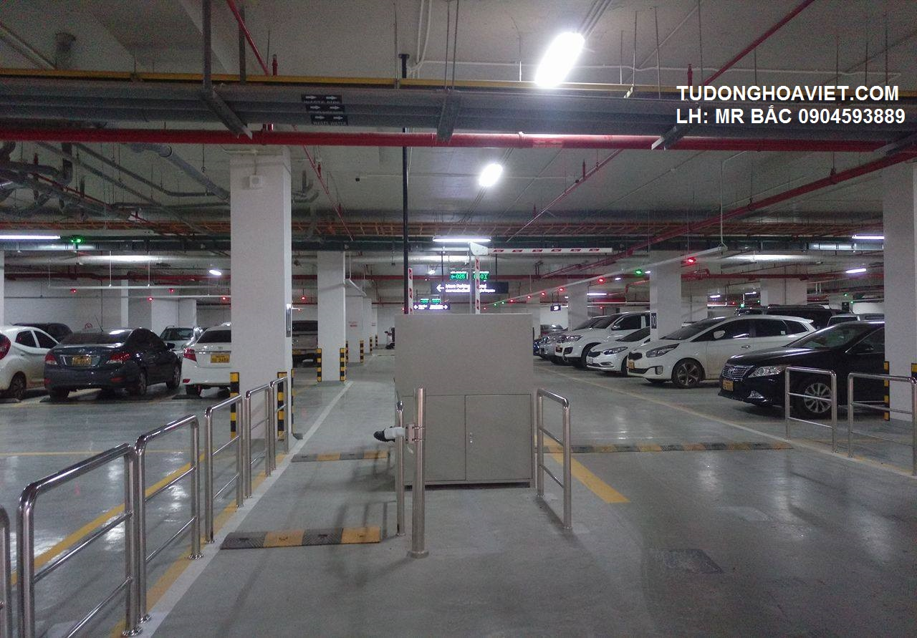

Hình 1: Hệ thống quản lý bãi giữ xe

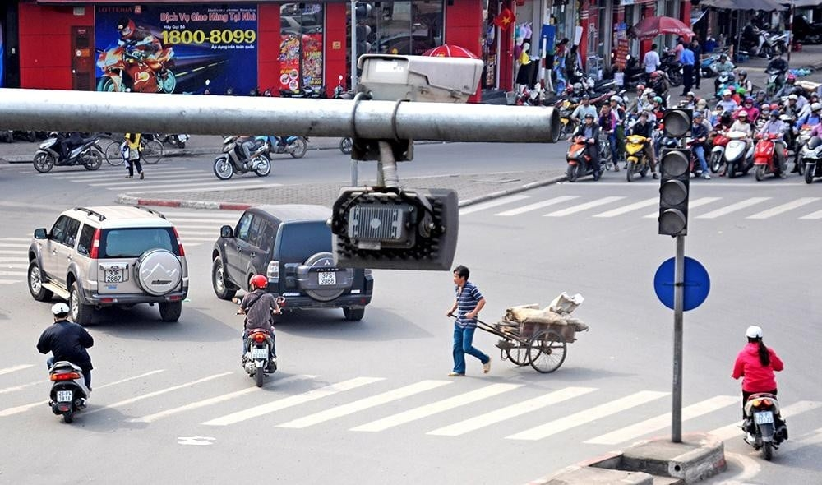

Hình 2: Hệ thống camera phạt nguội

## Nội dung

* + Tìm hiểu về biển số xe ô tô và hệ thống nhận dạng biển số xe ô tô
  + Phát biểu bài toán và hướng giải quyết
  + Nghiên cứu một số thuật toán xử lý ảnh và nhận dạng kí tự ứng dụng trong việc nhận dạng biển số xe ô tô

## Nhiệm vụ đề tài

Từ nội dung nêu trên, đề tài của em sẽ bao gồm các nhiệm vụ sau:

* Tìm hiểu khái quát về xử lý ảnh và bài toán nhận dạng biển số xe ô tô.
* Tìm hiểu thông tin về biển số xe ô tô Việt Nam.
* Tìm hiểu các công đoạn chính của bài toán nhận dạng biển số xe ô tô gồm 2 phần chính:
* Phát hiện biển số xe ô tô
* Nhận dạng ký tự trong vùng biển số được phát hiện
  + Cài đặt thử nghiệm.

|  |  |
| --- | --- |
| Hình 3: Ảnh đầu vào | Hình 4: Ảnh sau khi nhận dạng |

## Một số hướng giải quyết bài toán nhận dạng biển số xe ô tô

**Phát hiện biển số xe:** Đây là bước đầu tiên, nơi vùng biển số được xác định từ ảnh gốc. Các cách tiếp cận phổ biến:

* Phương pháp Xử lý ảnh truyền thống

**Cách thực hiện:**

1. *Tiền xử lý ảnh:*

* Chuyển sang ảnh xám để giảm thông tin không cần thiết.
* Lọc nhiễu bằng Gaussian Blur hoặc Median Filter.

1. *Phát hiện cạnh:*

* Dùng thuật toán Canny hoặc Sobel để làm nổi bật các vùng có cạnh mạnh.

1. *Tìm contour và lọc vùng tiềm năng:*

* Sử dụng cv2.findContours() để tìm các vùng khép kín.
* Áp dụng các tiêu chí như tỷ lệ chiều dài/chiều rộng và diện tích tối thiểu để lọc vùng biển số.

1. *Kiểm tra đặc trưng bổ sung (nếu cần):*

* Phân tích màu sắc hoặc kết cấu vùng biển số để tăng độ chính xác.

**Ưu điểm:**

* Đơn giản, không yêu cầu dữ liệu huấn luyện.
* Tốc độ nhanh trên các ảnh đơn giản.

**Hạn chế:**

* Dễ bị ảnh hưởng bởi nhiễu, ánh sáng yếu hoặc biển số bị nghiêng.
* Hiệu quả không cao khi biển số bị che khuất.
* Phương pháp Học sâu (Deep Learning)

**Cách thực hiện:**

1. *Dùng mô hình phát hiện đối tượng (Object Detection):*

* YOLO (You Only Look Once): Phát hiện nhanh và chính xác vùng biển số.
* SSD (Single Shot Multibox Detector): Nhẹ và phù hợp với thiết bị di động.
* Faster R-CNN: Chính xác cao nhưng chậm hơn, phù hợp với hệ thống có GPU mạnh.

1. *Dữ liệu huấn luyện:*

* Tập dữ liệu gồm ảnh biển số và nhãn (bounding box).
* Gắn nhãn bằng công cụ như LabelImg.

1. *Tiền xử lý và Hậu xử lý:*

* Chuẩn hóa ảnh đầu vào và sử dụng kỹ thuật NMS (Non-Maximum Suppression) để loại bỏ bounding box trùng lặp.

**Ưu điểm:**

* Độ chính xác cao, hoạt động tốt với các điều kiện ánh sáng phức tạp.
* Có thể phát hiện nhiều biển số trên một ảnh.

**Hạn chế:**

* Yêu cầu tài nguyên lớn để huấn luyện.
* Phức tạp hơn trong triển khai.

**Nhận dạng ký tự trong vùng biển số được phát hiện:** Sau khi phát hiện vùng chứa biển số, bước tiếp theo là nhận dạng các ký tự. Các cách tiếp cận phổ biến:

* Phương pháp Xử lý ảnh truyền thống

**Cách thực hiện:**

1. *Tiền xử lý vùng biển số:*

* Chuyển sang ảnh xám và nhị phân hóa (binary threshold).
* Sử dụng các thuật toán như Otsu để tìm ngưỡng tối ưu.

1. *Phân đoạn ký tự:*

* Dựa trên các khoảng trắng giữa các ký tự để tách từng ký tự ra.
* Sử dụng thuật toán tìm contour hoặc histogram projection.

1. *Nhận dạng ký tự:*

* Sử dụng OCR truyền thống như Tesseract để nhận dạng ký tự.
* Nếu ký tự không rõ ràng, có thể áp dụng các kỹ thuật xử lý bổ sung như làm mịn ảnh, cân bằng histogram.

**Ưu điểm:**

* Đơn giản, không yêu cầu mô hình phức tạp.
* Hiệu quả khi ký tự rõ ràng và đều đặn.

**Hạn chế:**

* Dễ bị lỗi khi ký tự bị mờ, nghiêng, hoặc dính liền nhau.
* Phương pháp Học sâu (Deep Learning)

**Cách thực hiện:**

1. *Dùng mô hình nhận dạng ký tự (Character Recognition):*

* CRNN (Convolutional Recurrent Neural Network): Phù hợp với chuỗi ký tự liên tiếp như biển số.
* CTC (Connectionist Temporal Classification): Xử lý tốt các ký tự có độ dài không cố định.
* Transformer OCR: Hiện đại và hiệu quả cao.

1. *Tập dữ liệu huấn luyện:*

* Gồm các vùng biển số đã được tách ký tự và nhãn tương ứng.
* Tăng cường dữ liệu bằng cách xoay, thay đổi độ sáng để mô phỏng các điều kiện thực tế.

1. *Tích hợp với OCR (Tesseract):*

* Nếu không có đủ dữ liệu huấn luyện, có thể sử dụng OCR như một bước nhận dạng bổ sung.

**Ưu điểm:**

* Độ chính xác cao, hoạt động tốt với ký tự mờ hoặc phông chữ đa dạng.
* Phù hợp với dữ liệu thực tế có nhiễu.

**Hạn chế:**

* Cần dữ liệu lớn để huấn luyện.
* Yêu cầu tài nguyên tính toán mạnh.

Ngoài các cách tiếp cận trên, còn có nhiều cách tiếp cận khác để xác định chính xác vùng nào chứa biển số xe và tiến hành nhận dạng ký tự. Mỗi cách tiếp cận có một ưu và nhược điểm. Trong báo cáo đề tài của em, em xin trình bày cách sử dụng mô hình YOLOv8 để phát hiện biển số xe ô tô và sử dụng TesseractOCR để nhận dạng ký tự trong vùng biển số được phát hiện.

## Công cụ sử dụng

* Ngôn ngữ sử dụng: Python 3.9.13
* Các thư viện hỗ trợ: OpenCV (cv2) Version: 4.10.0, Tkinter Version: 8.6, Numpy Version: 1.26.4
* Mô hình YOLOv8 Version: 8.3.34, Google Colab để huấn luyện dữ liệu cá nhân, TesseractOCR để nhận diện ký tự.
* Label Studio để gán nhãn đối tượng.

# CHƯƠNG 1: CƠ SỞ LÝ THUYẾT CỦA BÀI TOÁN NHẬN DIỆN BIỂN SỐ XE Ô TÔ

## Giới thiệu về mô hình YOLOv8

### YOLO là gì?

YOLO, hay “You Only Look Once,” là một thuật toán phát hiện đối tượng trong thị giác máy tính. Điểm đặc biệt của YOLO nằm ở cách nó đưa ra dự đoán về các hộp giới hạn (bounding box) và xác suất của đối tượng trong một lần truyền hình ảnh duy nhất.

Trước đây, các thuật toán phát hiện đối tượng thường sử dụng trình phân loại đã đào tạo sẵn để xác định đối tượng sau khi đã tạo ra các khu vực quan tâm có thể có. Tuy nhiên, YOLO làm khác đi bằng cách đưa ra dự đoán toàn bộ quá trình trong một lần chạy, từ việc xác định vị trí của đối tượng đến việc phân loại chúng.

Với cách tiếp cận đột phá này, YOLO đã đạt được sự cải tiến đáng kể và vượt trội so với các thuật toán phát hiện đối tượng khác, đặc biệt trong việc đảm bảo tính thời gian thực.

Các thuật toán phát hiện đối tượng trước đây, như Faster RCNN, thường hoạt động theo các bước gồm việc xác định khu vực quan tâm và sau đó tiến hành phân loại trên từng khu vực riêng biệt. Trong khi đó, YOLO hoàn tất tất cả các dự đoán chỉ trong một lần chạy, giúp nó đạt được hiệu quả tính toán cao.

Với sự đột phá của YOLO, đã có nhiều phiên bản mới và cải tiến được giới thiệu kể từ lần ra mắt đầu tiên vào năm 2015, mang lại sự phát triển đáng kể cho lĩnh vực phát hiện đối tượng. Hãy cùng điểm qua các mốc thời gian thể hiện sự tiến bộ của YOLO trong những năm qua.

### Kiến trúc YOLO và cơ chế hoạt động

Mô hình YOLO được đào tạo trước với ImageNet, một tập dữ liệu chứa nhiều hình ảnh khác nhau. Sau đó, nó được chuyển đổi để thực hiện phát hiện đối tượng. Lớp kết nối đầy đủ cuối cùng của YOLO thực hiện dự đoán về xác suất của lớp và tọa độ của hộp giới hạn.

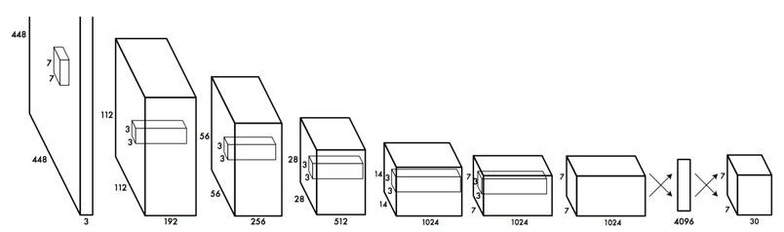YOLO chia hình ảnh đầu vào thành một lưới ô lưới có kích thước S x S. Mỗi ô lưới có nhiệm vụ phát hiện đối tượng nếu tâm của đối tượng nằm trong ô đó. Mỗi ô lưới dự đoán B hộp giới hạn và các điểm tin cậy cho mỗi hộp đó. Các điểm tin cậy thể hiện độ tin cậy của mô hình rằng một hộp chứa một đối tượng và mức độ chính xác của dự đoán đó.

Hình 5: Mô hình YOLOv8

YOLO dự đoán nhiều hộp giới hạn trên mỗi ô lưới và sau đó chỉ lựa chọn hộp giới hạn dựa trên chỉ số IOU (Intersection over Union) cao nhất với thực tế. Điều này tạo ra sự chuyên môn hóa giữa các dự đoán hộp giới hạn, giúp cải thiện tổng thể độ chính xác.

NMS (non-maximum suppression) là một kỹ thuật quan trọng trong YOLO, được sử dụng để loại bỏ các hộp giới hạn dư thừa hoặc không chính xác sau khi các dự đoán đã được thực hiện. NMS giúp xác định hộp giới hạn duy nhất cho mỗi đối tượng trong hình ảnh, cải thiện độ chính xác và hiệu quả của

### YOLOv8 là gì?

YOLOv8 là phiên bản mới trong dòng mô hình YOLO. YOLO là viết tắt của cụm từ “You Only Look Once”, tức chỉ khả năng dự đoán tất cả các đối tượng có mặt trong một hình ảnh chỉ trong một lần truyền dữ liệu.

YOLOv8 là mô hình SOTA mã nguồn mở được xây dựng và duy trì bởi nhóm Ultralytics. Nó được phân phối dưới Giấy phép Công cộng GNU, cho phép người dùng chia sẻ, sửa đổi và phân phối phần mềm một cách tự do. Cộng đồng YOLOv8 đang phát triển và rất sôi động.

YOLOv8 được viết và duy trì bởi nhóm Ultralytics. Các mô hình YOLO ban đầu do Joseph Redmon, một nhà khoa học máy tính, tạo ra. Ông đã phát triển ba phiên bản YOLO, với phiên bản thứ ba là YOLOv3, được viết bằng kiến trúc Darknet. Glenn Jocher đã sử dụng phiên bản YOLOv3 trong PyTorch với một số thay đổi nhỏ và đặt tên nó là YOLOv5. Kiến trúc YOLOv5 sau đó đã được điều chỉnh để phát triển YOLOv8.

YOLOv8 được ra mắt vào ngày 10 tháng 1 năm 2023. Hiện tại, nó vẫn đang được tích cực nghiên cứu và phát triển.

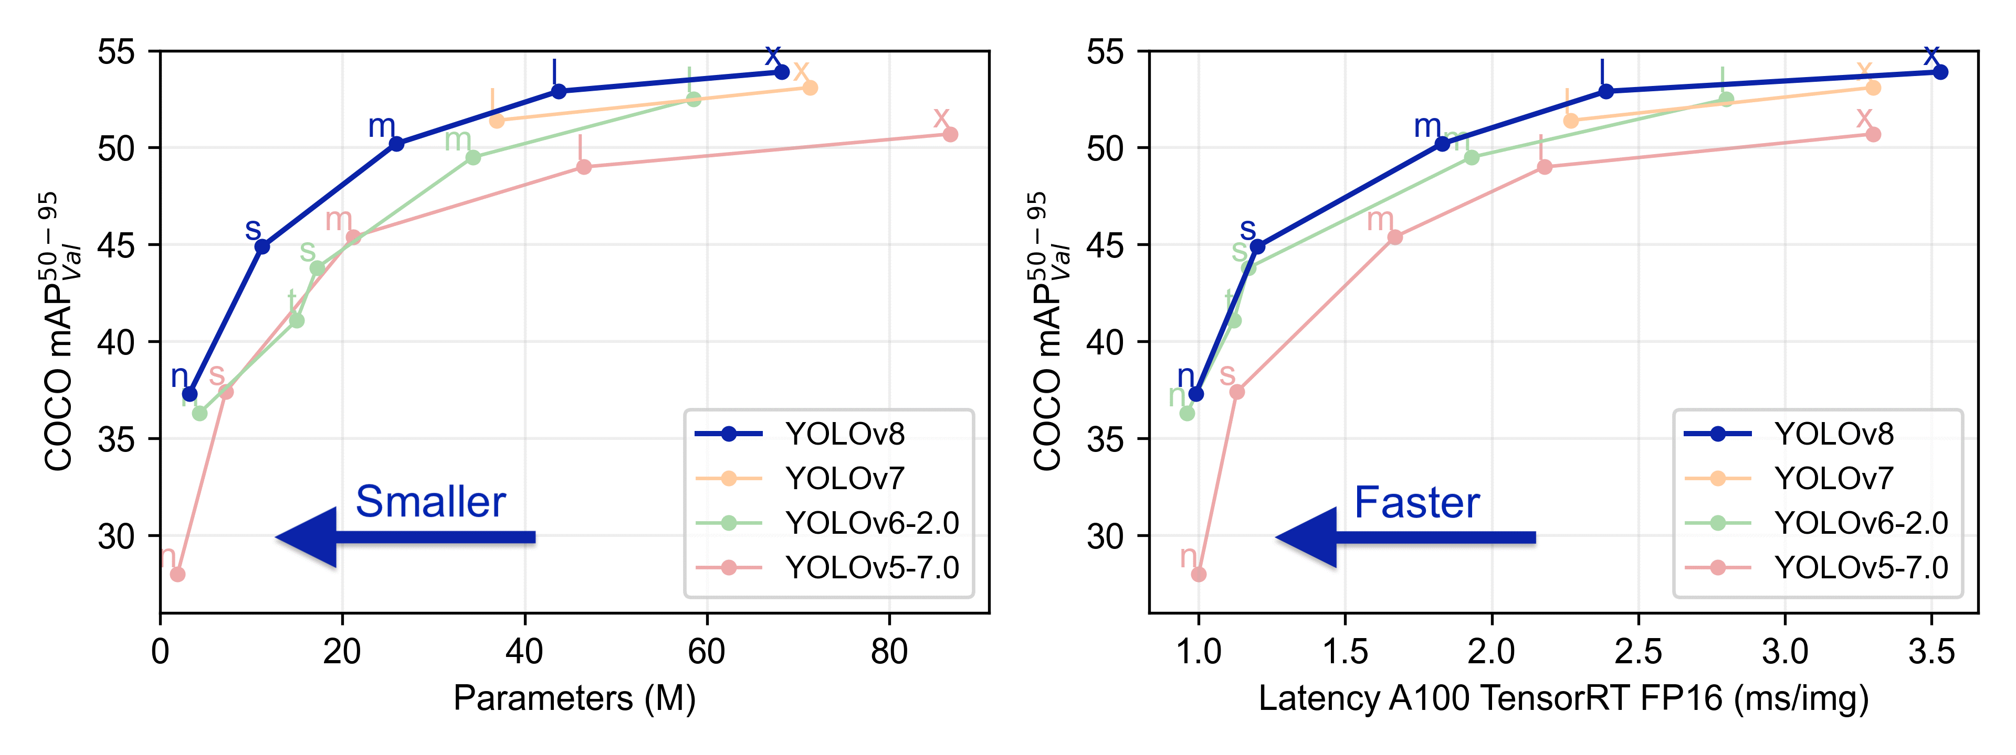

Hình 6: So sánh độ chính xác và hiệu suất của các mô hình YOLO

Như chúng ta có thể thấy từ biểu đồ, YOLOv8 có nhiều tham số hơn so với các phiên bản tiền nhiệm như YOLOv5, nhưng ít tham số hơn so với YOLOv6. Nó cung cấp khoảng 33% mAP nhiều hơn cho các mô hình kích thước n và mAP lớn hơn nói chung.

Từ biểu đồ thứ hai, chúng ta có thể thấy YOLOv8 có thời gian suy luận nhanh hơn so với tất cả các phiên bản YOLO khác.

Trong YOLOv8, ta có các kích thước mô hình khác nhau như yolov8- n – nano, s – small, m – medium, l – large và x – extra large.

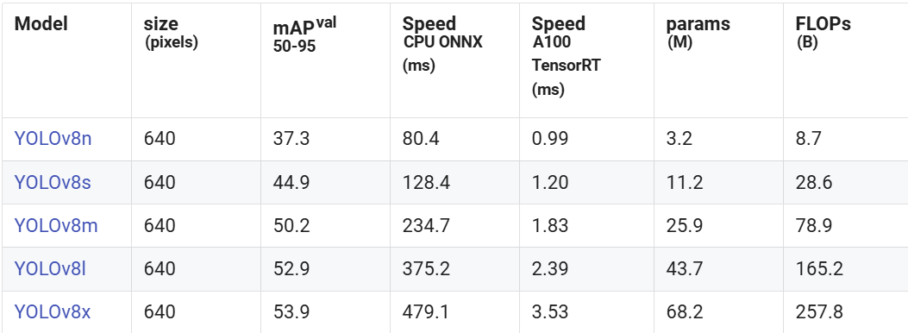

Hình 7: So sánh kích thước mô hình

Model: Đây là tên các phiên bản của mô hình YOLOv8. Các phiên bản này có độ phức tạp và khả năng xử lý khác nhau:

* YOLOv8n: Phiên bản nhẹ nhất (nano).
* YOLOv8s: Phiên bản nhỏ (small).
* YOLOv8m: Phiên bản trung bình (medium).
* YOLOv8l: Phiên bản lớn (large).
* YOLOv8x: Phiên bản mạnh nhất (xlarge).

Size (pixels): Kích thước ảnh đầu vào mà mô hình xử lý, được đặt là 640x640 pixels cho tất cả các phiên bản trong bảng. Đây là kích thước chuẩn thường được sử dụng khi huấn luyện và đánh giá các mô hình YOLO.

mAPval 50-95: Đây là chỉ số mean Average Precision (mAP) đánh giá hiệu suất của mô hình trên các tập dữ liệu kiểm tra. 50-95 cho biết mAP được tính cho các mức IoU (Intersection over Union) từ 50% đến 95%. Mô hình có mAP cao hơn thể hiện khả năng nhận diện tốt hơn.

Speed CPU ONNX (ms): Thời gian mà mô hình mất để xử lý một ảnh trên CPU khi sử dụng định dạng ONNX (Open Neural Network Exchange). Thời gian này được đo bằng miligiây (ms).

Speed A100 TensorRT (ms): Thời gian mà mô hình mất để xử lý một ảnh khi sử dụng GPU Nvidia A100 và TensorRT (framework tăng tốc phần cứng của Nvidia).

params (M): Số lượng tham số mô hình, đo bằng triệu (M). Số lượng tham số càng lớn thì mô hình càng phức tạp và cần nhiều tài nguyên để huấn luyện và suy luận.

FLOPs (Floating Point Operations) là số phép toán dấu chấm động mà mô hình cần để xử lý một ảnh. Đơn vị đo là tỷ lệ phép toán (B - Billion).

Để việc huấn luyện mô hình diễn ra nhanh chóng, hiệu quả, máy tính có cấu hình mạnh được sử dụng, đặc biệt máy cần có GPU cho khả năng tính toán lớn. Trong nghiên cứu này, việc xây dựng, huấn luyện mô hình YOLOv8n được tiến hành trên Google Colaboratory, thường được gọi là “Google Colab” hoặc đơn giản là “Colab”. Đây là một dự án nghiên cứu để tạo mẫu các mô hình máy học trên các tùy chọn phần cứng như GPU và TPU cung cấp một trình soạn thảo Jupyter serverless để phát triển tương tác. Google Colab được sử dụng miễn phí như các sản phẩm khác của G suite. (Bisong, 2019)

***Các tính năng nổi bật của YOLOv8:***

Độ chính xác cao hơn: YOLOv8 được tối ưu hóa để cung cấp độ chính xác cao trong việc phát hiện và phân loại các vật thể. So với các phiên bản trước, YOLOv8 cải thiện hiệu suất phát hiện đối với các vật thể nhỏ, ở xa hoặc có vị trí không rõ ràng trong ảnh.

Tốc độ phát hiện nhanh chóng: Một trong những điểm mạnh của dòng mô hình YOLO là tốc độ xử lý nhanh. YOLOv8 vẫn giữ vững ưu điểm này, cung cấp khả năng phát hiện trong thời gian thực mà không làm giảm chất lượng dự đoán, giúp tối ưu hóa các ứng dụng yêu cầu xử lý nhanh như giám sát an ninh.

Cải tiến kiến trúc mạng: YOLOv8 được cải tiến về mặt kiến trúc mạng, cho phép nó học từ dữ liệu nhanh hơn và hiệu quả hơn. Các cải tiến này giúp mô hình giảm thiểu lỗi và tăng cường khả năng nhận diện chính xác các đối tượng phức tạp.

Tích hợp dễ dàng với nhiều nền tảng: YOLOv8 dễ dàng tích hợp với các nền tảng và framework khác như TensorFlow, PyTorch, giúp các nhà phát triển triển khai mô hình này một cách linh hoạt trên các thiết bị và môi trường khác nhau.

***Ưu điểm và hạn chế của YOLOv8:***

**Ưu điểm**

**Tốc độ:** YOLOv8 được đánh giá là nhanh chóng và thời gian phản hồi thấp, giúp xử lý các tác vụ nhận diện đối tượng và phân-segment ảnh trong thời gian thực.

**Độ chính xác:** YOLOv8 được xây dựng trên các tiến bộ về học sâu và thị giác máy tính, đảm bảo độ chính xác cao trong việc nhận diện đối tượng.

**Sự linh hoạt:** YOLOv8 hỗ trợ việc nhận diện đối tượng và phân-segment trên cả GPU và CPU, tận dụng các công nghệ như TensorRT của Nvidia và OpenVino của Intel.

**Hạn chế:** Để sử dụng YOLOv8 hiệu quả cần phải:

Có kiến thức chuyên sâu về Machine Learning, Deep Learning và các thuật toán liên quan.

Cần phải được huấn luyện trên một tập dữ liệu đủ lớn và đa dạng để đạt được hiệu quả cao nhất.

Yêu cầu các tài nguyên tính toán cao để đạt được tốc độ xử lý nhanh và chính xác.

* Thuật toán YOLOv8 không phải là mã nguồn mở và chỉ có sẵn thông qua các thỏa thuận cấp phép với người tạo ra nó, Joseph Redmon.
* YOLOv8 có thể không hoạt động tốt trong tất cả các môi trường và có thể cần thêm điều chỉnh hoặc tối ưu hóa để đạt được hiệu suất tối ưu.

***Ứng dụng thực tế của YOLOv8:***

Giám sát an ninh: Với khả năng phát hiện vật thể trong thời gian thực, YOLOv8 là lựa chọn lý tưởng cho các hệ thống giám sát an ninh nhằm phát hiện và theo dõi hành động bất thường trong không gian công cộng, trường học, bệnh viện và các khu vực nhạy cảm.

Phát hiện phương tiện giao thông: YOLOv8 có thể được sử dụng để giám sát giao thông, đếm và phân loại phương tiện, phát hiện các phương tiện vi phạm giao thông, hoặc xác định các tình huống bất thường trên đường.

Phân tích video thời gian thực: YOLOv8 giúp phân tích nội dung video theo thời gian thực, hỗ trợ các ngành công nghiệp như truyền thông, giải trí và thể thao trong việc phân tích chuyển động, theo dõi đối tượng và cung cấp dữ liệu cho các ứng dụng AI khác.

Ứng dụng trong y tế: Trong y tế, YOLOv8 có thể hỗ trợ trong việc phân tích hình ảnh y khoa như X-quang, MRI để phát hiện các vấn đề bất thường, giúp bác sĩ chẩn đoán nhanh hơn và chính xác hơn.

## Tesseract là gì?

Tesseract là một OCR (Optical Character Recognition) engine hàng đầu hiện nay. Công cụ này được phân phối với bản quyền mã nguồn mở Apache 2.0. Nó hỗ trợ nhận diện kí tự trên các tập tin hình ảnh và xuất ra dưới dạng kí tự thuần, html, pdf, tsv, invisible-text-only pdf. Người dùng có thể sử dụng trực tiếp hoặc lập trình viên có thể sử dụng các chức năng thông qua API.

Tesseract được phát triển bởi Hewlett-Packard Laboratories Bristol tại Hewleett-Packard Co, Greeley Colorado từ 1985 đến 1994. Sau đó, nó được cập nhật một số thay đổi nhỏ và tạm ngưng phát triển từ sau 1998. Đến năm 2005, Tesseract được phân bố dưới dạng mã nguồn mở bởi HP và được phát triển bởi Google từ năm 2006.

***Các phiên bản và sự phát triển***

* Phiên bản ban đầu: Được phát triển bởi HP Labs vào những năm 1980, và được công khai mã nguồn vào năm 2005.
* Google cải tiến: Google đã bắt đầu duy trì Tesseract từ năm 2006, và kể từ đó, nó đã trở thành một trong những công cụ OCR tốt nhất, được cải tiến với các thuật toán nhận dạng ký tự hiện đại.
* Các phiên bản chính:
  + **Tesseract 3.x**: Là phiên bản ổn định nhất trước khi chuyển sang các phiên bản với hỗ trợ học sâu.
  + **Tesseract 4.x**: Cải tiến với khả năng hỗ trợ nhận dạng văn bản bằng học sâu (LSTM - Long Short-Term Memory).

***Các tính năng chính của Tesseract OCR***

Hỗ trợ nhiều ngôn ngữ: Tesseract hỗ trợ nhận diện văn bản trong nhiều ngôn ngữ, bao gồm cả tiếng Anh, tiếng Việt, và hơn 100 ngôn ngữ khác. Bạn có thể sử dụng các mô hình ngôn ngữ tùy chỉnh để cải thiện khả năng nhận diện cho các ngôn ngữ đặc thù.

Hỗ trợ đa dạng định dạng ảnh: Tesseract có thể nhận diện văn bản từ các định dạng ảnh phổ biến như JPG, PNG, TIFF, BMP, và nhiều định dạng khác.

Khả năng nhận diện đa dạng: Tesseract có thể nhận diện văn bản từ các bảng, biểu mẫu, và thậm chí là các ký tự viết tay (tuy nhiên, độ chính xác với chữ viết tay có thể không cao như đối với văn bản in).

Hỗ trợ phát hiện và nhận dạng văn bản nhiều dòng: Có thể nhận diện văn bản theo từng dòng hoặc trong các đoạn văn bản phức tạp.

Khả năng nhận dạng trong các điều kiện hình ảnh khó khăn: Tesseract có thể làm việc với các ảnh có độ phân giải thấp hoặc bị nhiễu, tuy nhiên việc xử lý ảnh trước (như làm sạch ảnh, chuyển sang grayscale, hoặc sử dụng thresholding) sẽ cải thiện độ chính xác.

***Cấu trúc và cách hoạt động của Tesseract***

OCR Engine: Tesseract hoạt động bằng cách sử dụng các kỹ thuật xử lý ảnh để tìm ra các vùng có chứa văn bản trong ảnh. Sau đó, nó áp dụng các mô hình học máy để nhận dạng ký tự trong các vùng văn bản đó.

Pipeline:

* 1. **Tiền xử lý ảnh**: Tesseract thực hiện các bước tiền xử lý như chuyển đổi ảnh màu sang đen trắng, làm mịn, nâng cao độ tương phản và giảm nhiễu.
  2. **Phân đoạn**: Tesseract xác định các vùng chứa văn bản và phân đoạn văn bản thành các dòng và từ.
  3. **Nhận dạng ký tự**: Sau khi phân đoạn, nó áp dụng các mô hình nhận dạng ký tự để nhận diện từng ký tự hoặc chuỗi ký tự.
  4. **Hậu xử lý**: Tesseract sử dụng các phương pháp kiểm tra chính tả và ngữ cảnh để làm sạch kết quả nhận dạng.

***Các phương pháp phân tích văn bản trong Tesseract***

Tesseract có nhiều phương pháp phân tích văn bản (Page Segmentation Modes, PSM) để xác định cách thức xử lý văn bản trong tài liệu. Các tham số --psm giúp bạn điều chỉnh cách thức mà Tesseract phân tách và nhận diện văn bản trong hình ảnh.

|  |  |
| --- | --- |
| **PSM** | **Mô tả** |
| 0 | Chế độ không phân đoạn (OSD, Orientation and Script Detection). |
| 1 | Phân đoạn văn bản với một hình thức văn bản duy nhất. |
| 2 | Phân đoạn theo dòng văn bản đơn. |
| 3 | Phân đoạn văn bản theo đoạn (mặc định cho tài liệu văn bản). |
| 4 | Phân đoạn văn bản theo một vài đoạn tách biệt. |
| 5 | Phân đoạn theo đoạn hoặc mục lục (dùng cho văn bản không có phông chữ chuẩn). |
| 6 | Phân đoạn theo đoạn văn bản tự động (dùng cho tài liệu ít cấu trúc). |
| 7 | Phân đoạn dựa trên các ký tự độc lập. |
| 8 | Nhận diện ký tự duy nhất mà không phân đoạn thêm. |
| 9 | Nhận diện văn bản được viết theo dòng ngang. |

Bảng 1: Các phương pháp phân tích văn bản

Tùy chọn --psm giúp Tesseract hiểu rằng tài liệu của bạn có cấu trúc như thế nào và sẽ áp dụng các chiến lược phân đoạn văn bản tương ứng. Việc thử nghiệm với các chế độ này sẽ giúp tối ưu hóa kết quả nhận dạng cho từng loại tài liệu.

***Các hạn chế của Tesseract OCR***

Vấn đề với văn bản nghiêng hoặc mờ: Mặc dù Tesseract có khả năng xử lý văn bản mờ, nhưng kết quả vẫn có thể không chính xác nếu văn bản quá mờ hoặc nghiêng mạnh.

Cần tiền xử lý ảnh: Để đạt được kết quả tốt nhất, Tesseract yêu cầu tiền xử lý ảnh tốt, bao gồm việc giảm nhiễu, cải thiện độ tương phản và chuẩn hóa độ sáng.

Vấn đề với phông chữ lạ hoặc không chuẩn: Các phông chữ đặc biệt hoặc không chuẩn có thể gặp khó khăn trong việc nhận dạng chính xác.

***Các ứng dụng thực tiễn:*** Tesseract OCR được sử dụng rộng rãi trong nhiều lĩnh vực khác nhau:

Quét tài liệu: Sử dụng để số hóa các tài liệu giấy thành văn bản có thể chỉnh sửa.

Nhận dạng biển số xe: Sử dụng trong hệ thống nhận dạng biển số xe tự động.

Nhận diện chữ viết tay: Được sử dụng trong các ứng dụng nhận diện chữ viết tay.

Tesseract OCR là công cụ mạnh mẽ và linh hoạt giúp nhận diện văn bản trong ảnh và tài liệu. Dù dễ sử dụng, Tesseract vẫn có thể được tối ưu hóa và tinh chỉnh để đạt hiệu quả cao hơn thông qua huấn luyện lại mô hình, tùy chọn phân tích văn bản và xử lý ảnh trước khi đưa vào Tesseract.

***Cách cài đặt Tesseract OCR trên Windows***

* Tải Tesseract OCR:
  + Truy cập liên kết [GitHub Tesseract OCR](https://github.com/UB-Mannheim/tesseract/wiki).
  + Chọn phiên bản Tesseract mới nhất phù hợp với Windows của bạn (32-bit hoặc 64-bit).
  + Tải xuống file .exe.
* Cài đặt:
  + Mở file .exe vừa tải.
  + Trong quá trình cài đặt, đảm bảo chọn tùy chọn "Add Tesseract to PATH". Tùy chọn này cho phép bạn sử dụng Tesseract từ Command Prompt (CMD) mà không cần chỉ định đường dẫn đầy đủ.
* Kiểm tra cài đặt:
  + Mở CMD (ấn Windows + R, gõ cmd và Enter).
  + Nhập lệnh: tesseract --version
  + Nếu thấy thông tin phiên bản xuất hiện, bạn đã cài đặt thành công.

## Ngôn ngữ lập trình Python

Python là một ngôn ngữ lập trình thông dịch, cấp cao và được sử dụng rộng rãi trong nhiều lĩnh vực khác nhau như phát triển web, phân tích dữ liệu, học máy (machine learning), tự động hóa, phát triển ứng dụng, khoa học dữ liệu, và trí tuệ nhân tạo. Python nổi bật nhờ cú pháp đơn giản, dễ đọc và dễ học, cùng với một hệ sinh thái thư viện phong phú và cộng đồng hỗ trợ mạnh mẽ.

Các đặc điểm nổi bật của Python:

**Cú pháp dễ đọc và dễ viết:**

* Python được thiết kế để dễ đọc và dễ hiểu, giúp người lập trình dễ dàng làm việc với mã nguồn, bảo trì và mở rộng chương trình.
* Cú pháp của Python gần gũi với ngôn ngữ tự nhiên, làm cho nó trở thành một lựa chọn phổ biến cho những người mới bắt đầu lập trình.

**Đa năng và sử dụng rộng rãi:**

* Python có thể được sử dụng trong nhiều ứng dụng, từ phát triển phần mềm web, ứng dụng desktop, đến phân tích dữ liệu và khoa học tính toán.
* Python là ngôn ngữ phổ biến trong các lĩnh vực như học máy (machine learning), trí tuệ nhân tạo (AI), phân tích dữ liệu lớn (big data), và tự động hóa.

**Hỗ trợ đa nền tảng:**

* + Python có thể chạy trên nhiều hệ điều hành khác nhau như Windows, macOS, Linux và các nền tảng khác mà không gặp vấn đề về tương thích.
  + Mã nguồn Python có thể được chạy trên nhiều nền tảng mà không cần thay đổi.

**Tính năng thông dịch (interpreter-based):**

* + Python là một ngôn ngữ thông dịch, có nghĩa là mã nguồn được thực thi trực tiếp mà không cần biên dịch thành mã máy.
  + Điều này giúp lập trình viên dễ dàng kiểm tra và chạy các chương trình mà không phải qua bước biên dịch, giúp tăng tốc độ phát triển.

**Thư viện phong phú và cộng đồng mạnh mẽ:**

* + Python có một hệ sinh thái thư viện rất mạnh mẽ, cung cấp các công cụ và framework cho hầu hết các nhiệm vụ lập trình.
  + Cộng đồng Python rộng lớn và tích cực, hỗ trợ người mới bắt đầu với các tài liệu, khóa học và diễn đàn chia sẻ kinh nghiệm.

**Ngôn ngữ hướng đối tượng (OOP):**

* + Python hỗ trợ lập trình hướng đối tượng, cho phép lập trình viên tạo ra các lớp và đối tượng để tổ chức mã nguồn, giúp tái sử dụng và mở rộng dễ dàng.
  + Python cũng hỗ trợ các nguyên lý lập trình hàm (functional programming).

**Quản lý bộ nhớ tự động (Garbage Collection):**

* + Python tự động quản lý bộ nhớ và dọn dẹp các đối tượng không còn sử dụng thông qua garbage collection, giúp giảm thiểu lỗi liên quan đến quản lý bộ nhớ.

## Thư viện OpenCV

OpenCV (Open Computer Vision) là một thư viện mã nguồn mở hàng đầu cho xử lý về thị giác máy tính, machine learning, xử lý ảnh. OpenCV đươc viết bằng C/C++, vì vậy có tốc độ tính toán rất nhanh, có thể sử dụng với các ứng dụng liên quan đến thời gian thực. Opencv có các interface cho C/C++, Python Java vì vậy hỗ trợ được cho Window, Linux, MacOs lẫn Android, iOS OpenCV có cộng đồng hơn 47 nghìn người dùng và số lượng download vượt quá 6 triệu lần. Opencv có rất nhiều ứng dụng như:

* + Nhận dạng ảnh
  + Xử lý hình ảnh
  + Phục hồi hình ảnh/video
  + Thực tế ảo
  + Các ứng dụng khác

OpenCV được xây dựng và thiết kế nhắm tới hiệu năng cao và tập trung vào các ứng dụng thời gian thực. Mặc đù ban đầu được viết bằng C và C++ nhưng phiên bản mới (3.0, 3.1 và 3.2) đã chuyển hẳn sang C++ và sử dụng các cơ chế lập trình song song khác nhau để tận dụng triệt để các phần cứng đa nhân. OpenCV sử dụng thư viện IPP của Intel để tăng tốc tất cả các thao tác xử lý ảnh cơ bản trên các hệ thống sử dụng chip Intel.

Một trong các mục đích của OpenCV là cung cấp một nền tảng đơn giản để có thể phát triển các ứng dụng thị giác máy tính một cách nhanh chóng. Thư viện OpenCV bao gồm hơn 500 hàm thuộc nhiều lĩnh vực khác nhau bao gồm từ kiểm soát quá trình sản xuất trong các nhà máy, xử lý ảnh y học, an toàn bảo mật, giao diện người dùng, hiệu chỉnh hình ảnh thu nhận từ các camera, cho tới các ứng dụng nhận dạng, robot. OpenCV cũng chứa một module học máy với các thuật toán thuộc loại general-purpose để có thể kết hợp giữa các thuật toán thị giác máy tính và trí tuệ nhân tạo. Trong đề tài này, các thao tác đọc ảnh, xử lý ảnh đều được cài đặt sử dụng các hàm của OpenCV làm cơ sở.

## Một số thư viện khác

### **Thư viện Tkinter**

Tkinter là một thư viện GUI (Giao diện Người dùng Đồ họa) chuẩn của Python, được sử dụng để xây dựng các ứng dụng với giao diện đồ họa. Tkinter là một "wrapper" của thư viện Tk (được viết bằng C), cho phép người dùng tạo ra các cửa sổ, nút bấm, hộp thoại, và các thành phần giao diện khác một cách đơn giản.

Tính năng chính của Tkinter

**Khởi tạo cửa sổ ứng dụng:** Bạn có thể tạo cửa sổ với các thành phần giao diện người dùng như nút bấm, thanh cuộn, ô nhập liệu, các widget khác.

**Các widget cơ bản:**

* + Label: Hiển thị văn bản hoặc hình ảnh.
  + Button: Tạo nút bấm cho người dùng tương tác.
  + Entry: Hộp văn bản để người dùng nhập liệu.
  + Text: Cho phép người dùng nhập và chỉnh sửa văn bản đa dòng.
  + Canvas: Để vẽ các đồ họa hoặc hình ảnh.
  + Listbox: Hiển thị danh sách các mục.
  + Menu: Thêm thanh menu vào cửa sổ ứng dụng.

**Sự kiện và xử lý sự kiện:** Tkinter cho phép gán các hàm xử lý sự kiện cho các widget, ví dụ như khi nhấn nút, nhập liệu vào ô, hoặc kéo chuột.

**Giao diện người dùng có thể tuỳ chỉnh:** Bạn có thể thay đổi kích thước, màu sắc, font chữ của các widget, tạo giao diện đẹp và dễ sử dụng.

**Hỗ trợ nhiều cửa sổ:** Tkinter cho phép tạo ra các cửa sổ con (top-level windows) trong một ứng dụng.

### **Thư viện NumPy**

NumPy là một thư viện mã nguồn mở dành cho Python, cung cấp các công cụ để xử lý mảng đa chiều và tính toán khoa học. NumPy là một trong những thư viện quan trọng nhất trong Python, đặc biệt là trong các lĩnh vực như học máy, xử lý ảnh, tính toán khoa học, và phân tích dữ liệu.

Tính năng chính của NumPy

**Mảng đa chiều (ndarray):** NumPy cung cấp kiểu dữ liệu mảng (array) có thể chứa các giá trị đa chiều, giúp dễ dàng thao tác với dữ liệu số lớn. Đây là một cấu trúc dữ liệu rất mạnh mẽ và hiệu quả trong Python.

**Các phép toán mảng:** NumPy hỗ trợ các phép toán cơ bản trên mảng như cộng, trừ, nhân, chia, lũy thừa, và các phép toán ma trận.

**Các phép toán thống kê:** NumPy cung cấp các hàm như mean(), median(), std() để tính toán các chỉ số thống kê cơ bản trên mảng.

**Mảng và đại số tuyến tính:** Hỗ trợ các phép toán đại số tuyến tính như nhân ma trận, tính giá trị riêng, xác định định thức, và phép phân rã ma trận.

**Các hàm số học:** NumPy cung cấp một loạt các hàm số học như sin, cos, exp, log, và nhiều hàm khác để tính toán trên các mảng.

**Chuyển đổi mảng:** Bạn có thể chuyển đổi các mảng từ các kiểu dữ liệu khác như danh sách Python thành mảng NumPy và ngược lại.

**Hỗ trợ cho dữ liệu lớn:** Các mảng NumPy được tối ưu hóa cho hiệu suất, đặc biệt khi làm việc với dữ liệu số lớn, vì vậy chúng nhanh hơn so với các kiểu dữ liệu tiêu chuẩn của Python như list.

# CHƯƠNG 2: BÀI TOÁN NHẬN DIỆN BIỂN SỐ XE Ô TÔ

## Khái niệm biển số xe

Biển xe cơ giới (hay còn gọi là biển số xe) là biển được sử dụng để hiển thị dấu đăng ký của phương tiện tại Việt Nam. Đây là biển bắt buộc đối với phương tiện cơ giới sử dụng trên đường công cộng để hiển thị biển đăng ký xe.

Theo Thông tư 24/2023/TT-BCA, biển số được làm bằng kim loại, có màng phản quang, ký hiệu bảo mật công an hiệu đóng chìm đóng chìm do đơn vị được Bộ Công an cấp phép sản xuất biển số, do Cục Cảnh sát giao thông quản lý, riêng biển số xe đăng ký tạm thời được in trên giấy. Về kích thước, xe ôtô được gắn hai biển số, một biển ngắn có kích thước 330 × 165 mm và một biển dài có kích thước 520 × 110 mm. Máy kéo, rơmoóc, sơmi rơmoóc được gắn một biển số ở phía sau, kích thước 330 × 165 mm. Xe môtô được gắn một biển số ở phía sau, kích thước 190 × 140 mm

**Tiêu chuẩn về kích thước: Ở mỗi nước thường có tiêu chuẩn về** kích thước nhất định, còn riêng Việt Nam tỉ lệ kích thước giữa các biển số là gần như giống nhau. Biển số xe có 2 loại, kích thước như sau: Loại biển số dài có chiều cao 110 mm, chiều dài 470 mm; loại biển số ngắn có chiều cao 200 mm, chiều dài 280 mm nên ta sẽ giới hạn tỉ lệ cao/rộng là 3.5 ≤ cao/rộng ≤ 6.5 (biển một hàng) và 0.8 ≤ cao/rộng ≤ 1.5 (biển hai hàng).

**Số lượng kí tự trong biển số xe nằm trong khoảng [7,9]. Chiều cao của chữ và số: 80mm, chiều rộng của chữ và số: 40mm.**

**Từ những đặc điểm trên ta có thể thiết lập nhưng thông số, điều khiển để lọc chọn những đối tương phù hợp mà ta cần.**

## Hướng giải quyết

Hiện nay trên thế giới đã có rất nhiều cách tiếp cận khác nhau với việc nhận dạng biển số xe ô tô, tuy nhiên trong phạm của bài tập lớn này em sẽ giải quyết vấn đề theo 2 bước chính:

* 1. Phát hiện vị trí và tách biển số xe ô tô từ một hình ảnh có sẵn từ đầu vào là camera
  2. Nhận dạng ký tự trong vùng biển số phát hiện được

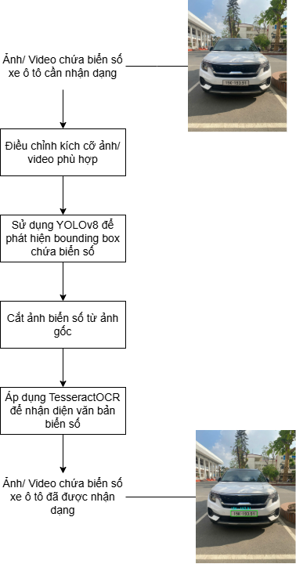

Hình 8: Các bước chương trình nhận dạng biển số xe ô tô

### Huấn luyện dữ liệu

Trong báo cáo này, em sẽ sử dụng mô hình YOLOv8 để phát hiện vị trí của biển số xe và tách biển số đó để phục vụ cho các bước nhận dạng tiếp theo.

|  |  |  |
| --- | --- | --- |
| Hình 9: Ảnh gốc |  | Hình 10: Ảnh xác định khung biển số bằng YOLOv8 |

Các bước huấn luyện mô hình nhận dạng biển số xe bằng YOLOv8:

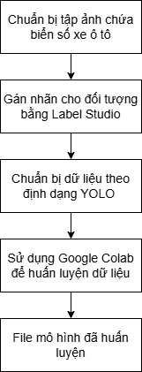

Hình 11: Các bước huấn luyện mô hình bằng YOLOv8

**Chuẩn bị dữ liệu:** Trước khi huấn luyện mô hình YOLOv8, cần chuẩn bị một bộ dữ liệu gồm 500 ảnh biển số xe ô tô (Trong đó, 100 ảnh tự chụp tại sân Trường Đại học Hàng hải Việt Nam, 400 ảnh lấy từ dataset của trang web Mì AI: https://miai.vn/thu-vien-mi-ai/). Bộ dữ liệu này cần bao gồm các hình ảnh biển số từ các góc độ khác nhau, trong các điều kiện ánh sáng khác nhau.

**Gán nhãn dữ liệu:** Sử dụng công cụ Label Studio để gán nhãn cho các vùng chứa biển số xe trong ảnh. Mỗi biển số xe sẽ được đánh dấu bằng một hình chữ nhật (bounding box) với thông tin về lớp (label) là "biển số xe".Sau khi dán nhãn sẽ có 500 file.txt chứa nhãn tương ứng (bao gồm tên và tọa độ tương ứng của biển số xe) được gán nhẵn bằng Label Studio.

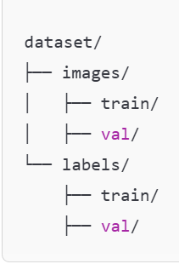**Tạo tập huấn luyện và kiểm tra:** Dữ liệu cần được chia thành tập huấn luyện và tập kiểm tra để huấn luyện và đánh giá mô hình.

Hình 12: Cấu trúc thư mục

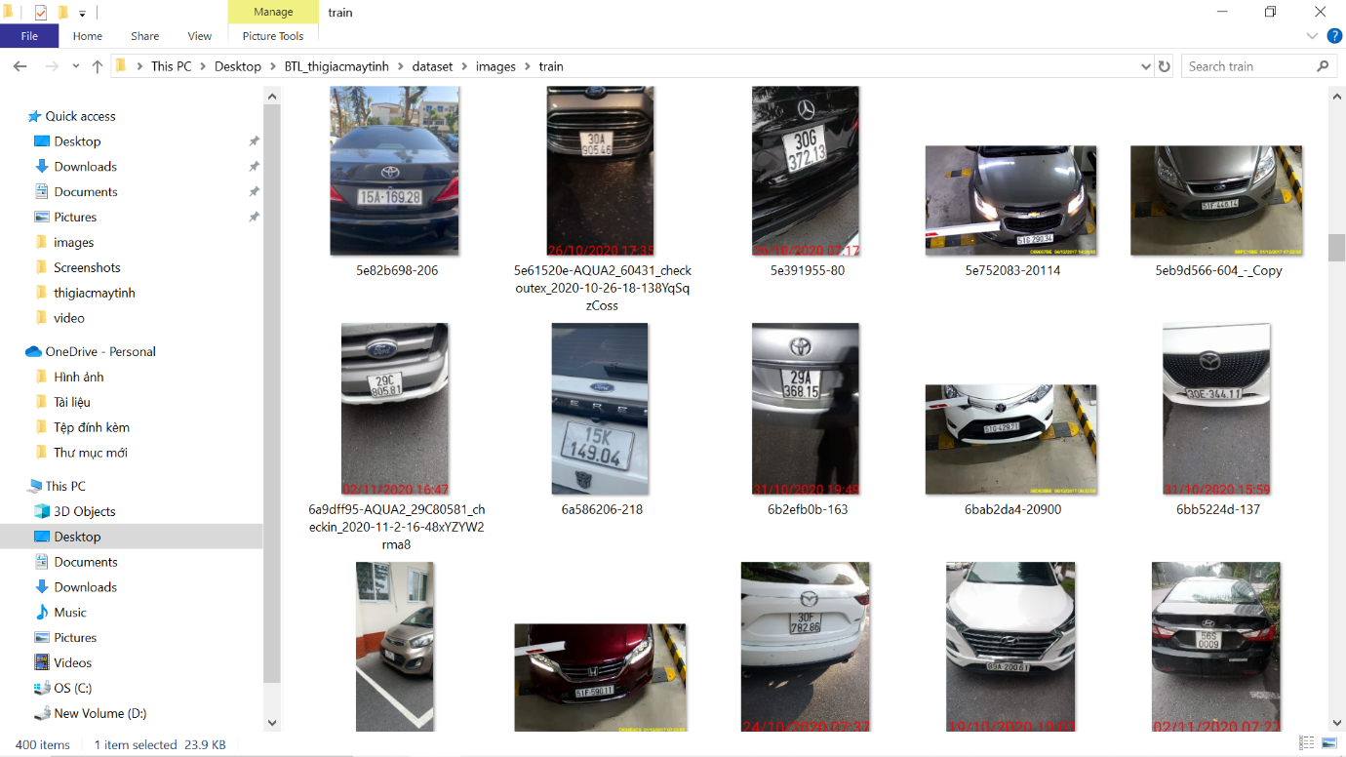

Hình 13: Tập ảnh dữ liệu huấn luyện 1

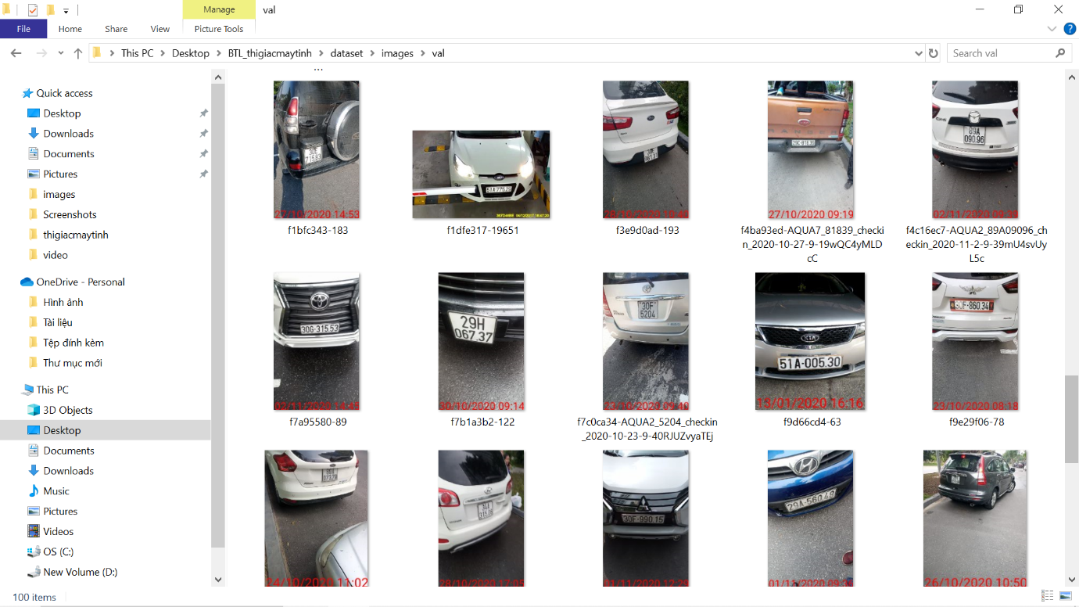

Hình 14: Tập ảnh dữ liệu huấn luyện 2

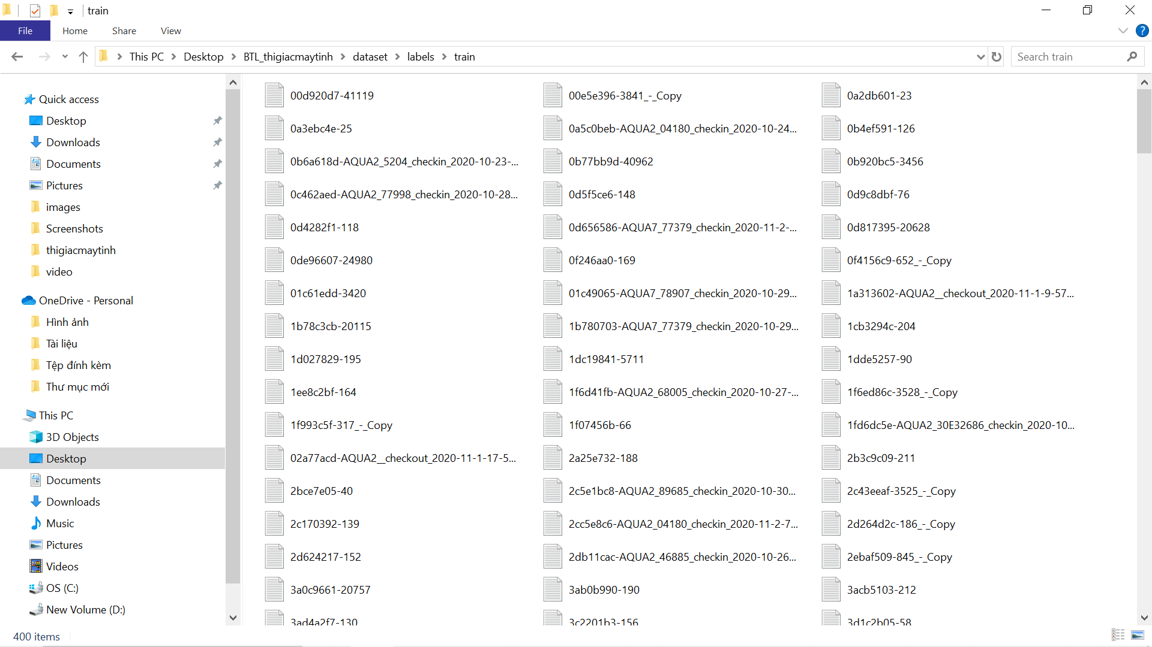

Hình 15: Tập nhãn dữ liệu huấn luyện 1

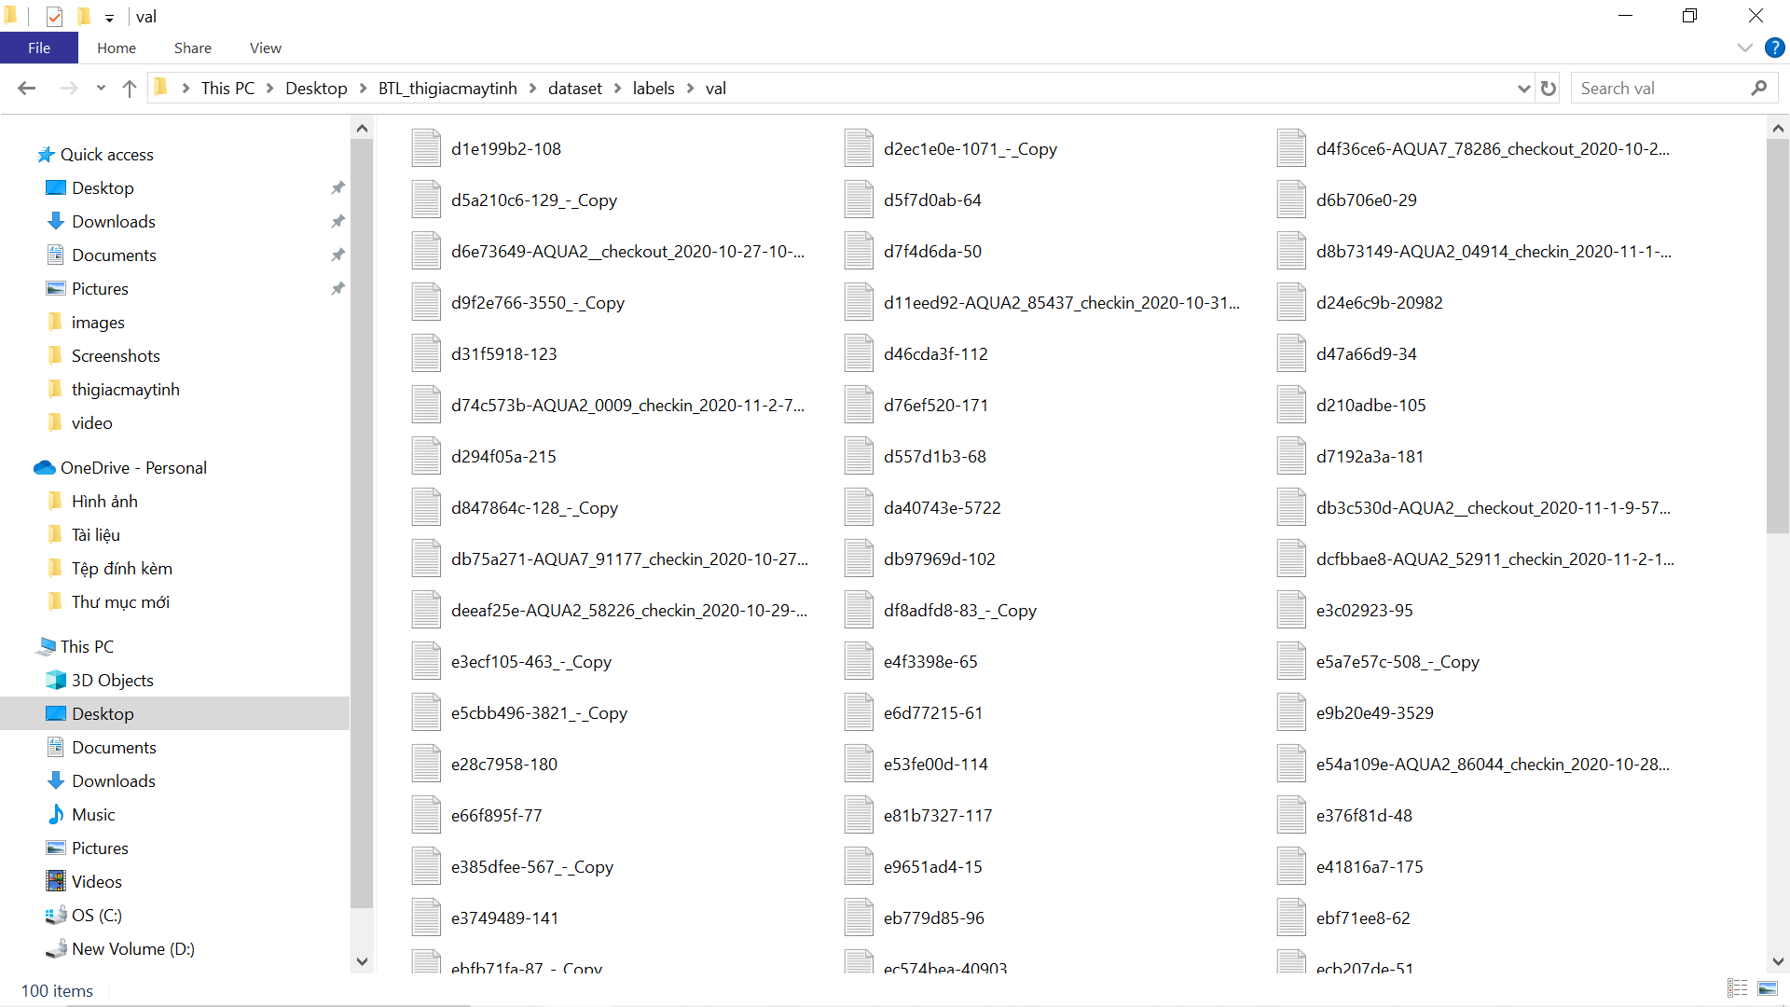

Hình 16: Tập nhãn dữ liệu huấn luyện 2

**Sử dụng Google Colab để việc huấn luyện dữ liệu.**

Việc cài đặt tham số rất quan trọng vì nó quyết định hiệu suất và độ chính xác của mô hình. Tham số là các biến ảnh hưởng đến cách mô hình học và khái quát hóa các mẫu trong dữ liệu. Các tham số này có thể có tác động đáng kể đến hiệu suất, độ chính xác và thời gian đào tạo của mô hình:

* + Batch size: là một trong những tham số xác định số lượng dữ liệu huấn luyện được sử dụng trong một lần lặp lại thuật toán. Nó chỉ định số lượng mẫu sẽ được truyền qua mạng thần kinh (Neural Network) cùng một lúc. Việc lựa chọn batch size phụ thuộc vào kích thước của tập dữ liệu, độ phức tạp của mô hình và tài nguyên máy tính.
  + Learning rate: là một tham số xác định kích thước weight (giá trị) mà tại đó các tham số của mô hình được cập nhật trong quá trình đào tạo. Learning rate lớn có nghĩa là các tham số của mô hình được cập nhật mạnh mẽ hơn, điều này có thể dẫn đến việc học nhanh hơn nhưng cũng có thể dẫn đến vượt quá các giá trị tối ưu. Learning rate nhỏ có nghĩa là các tham số của mô hình được cập nhật thận trọng hơn, điều này có thể làm chậm quá trình học nhưng có thể dẫn đến độ ổn định và độ chính xác được cải thiện.
  + Epochs: là một lần lặp hoàn chỉnh thông qua toàn bộ tập dữ liệu trong quá trình đào tạo. Trong mỗi Epochs, mô hình được trình bày với toàn bộ tập dữ liệu và nó cập nhật các trọng số của nó dựa trên các lỗi mà nó mắc phải trong khi dự đoán đầu ra chính xác. Mục tiêu của nhiều Epochs là cải thiện độ chính xác của mô hình bằng cách điều chỉnh weight của nó trên toàn bộ tập dữ liệu nhiều lần.

Cài đặt và nhập thư viện ultralytics cần thiết để sử dụng mô hình YOLOv8

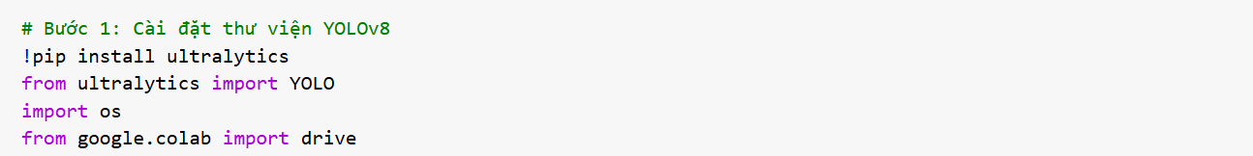

Hình 17: Cài đặt thư viện để huấn luyện mô hình

Liên kết Google Colab với Google Drive để lấy dữ liệu đã tải lên

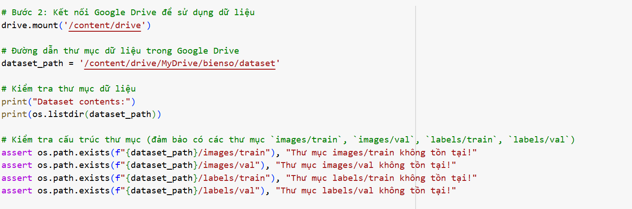

Hình 18: Kết nối với Drive

Tạo tệp cấu hình dữ liệu YOLOv8 data.yaml giúp mô hình YOLO hiểu được cách thức và cấu trúc của dữ liệu huấn luyện.

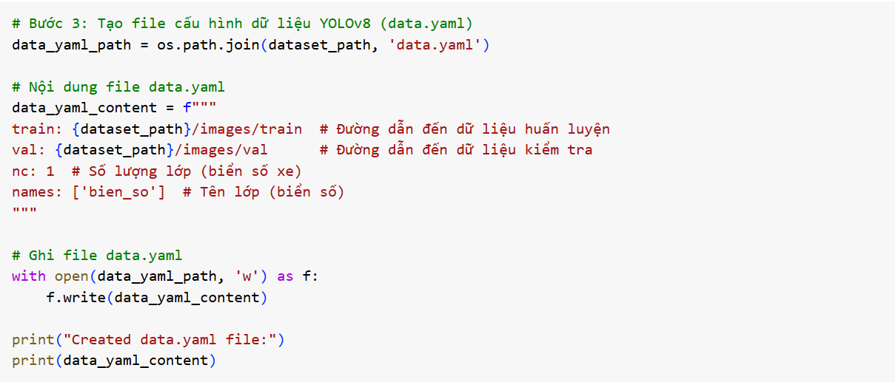

Hình 19: Tạo file huấn luyện

Tải mô hình YOLOv8 để chuẩn bị cho quá trình huấn luyện.

Mô hình sẽ được huấn luyện qua 200 vòng lặp (epochs) với dữ liệu và các tham số đã được cấu hình, qua đó giúp mô hình học và cải thiện khả năng nhận diện biển số xe ô tô.

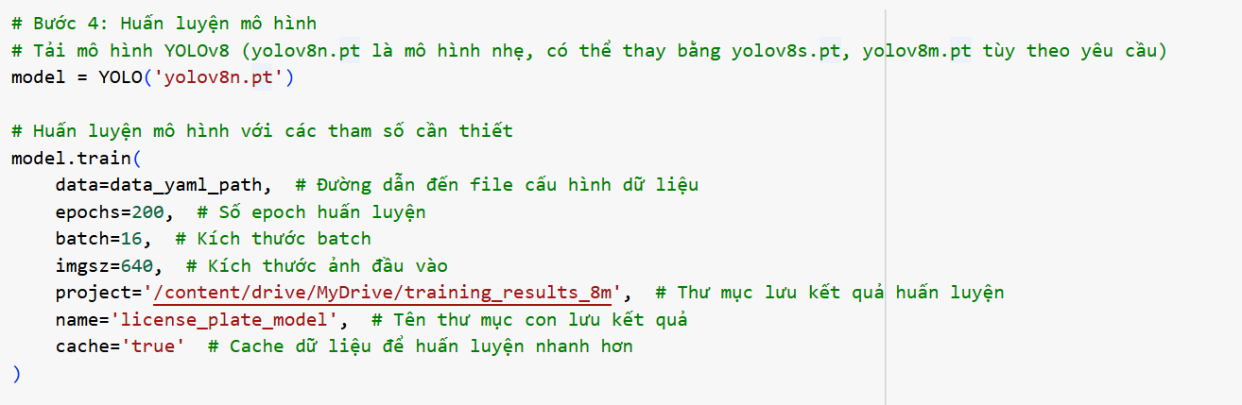

Hình 20: Huấn luyện mô hình

Lưu mô hình đã được huấn luyện

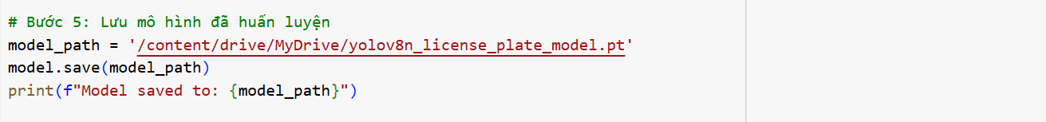

Hình 21: Lưu mô hình đã được huấn luyện

### Kết quả huấn luyện

Sau khi thiết lập tham số thì việc đào tạo hoàn toàn được máy tính xử lý, tuy nhiên ta cần đánh giá mô hình sau khi hoàn thành là một bước quan trọng để kiểm tra hiệu suất của mô hình với những tệp dữ liệu mới. Một số chỉ số được sử dụng để đánh giá hiệu suất của mô hình như:

* + Accuracy (độ chính xác): là số liệu đơn giản và phổ biến nhất đo lường số dự đoán chính xác do mô hình đưa ra chia cho tổng số dự đoán. Tuy nhiên, độ chính xác thôi có thể không đủ để đánh giá các mô hình cho dữ liệu mất ổn định.
  + Precision (độ chuẩn xác): là phần nhỏ của các dự đoán tích cực thực sự trong số tất cả các dự đoán tích cực do mô hình đưa ra. Số liệu này rất quan trọng trong các tình huống mà kết quả dương tính giả trở thành vấn đề.
  + Recall (khả năng thu hồi): là phần dự đoán tích cực thực sự trong số tất cả các điểm dữ liệu tích cực. Số liệu này rất quan trọng trong các tình huống mà âm tính giả trở thành vấn đề.

**Mô hình YOLOv8n:** Huấn luyện dữ liệu bằng mô hình YOLOv8n với thời gian huấn luyện là 35 phút 50 giây với 200 epochs.

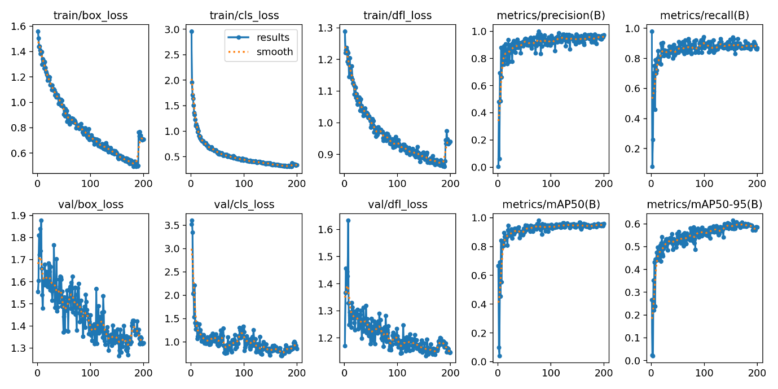

Hình 22: Kết quả huấn luyện mô hình YOLOv8n

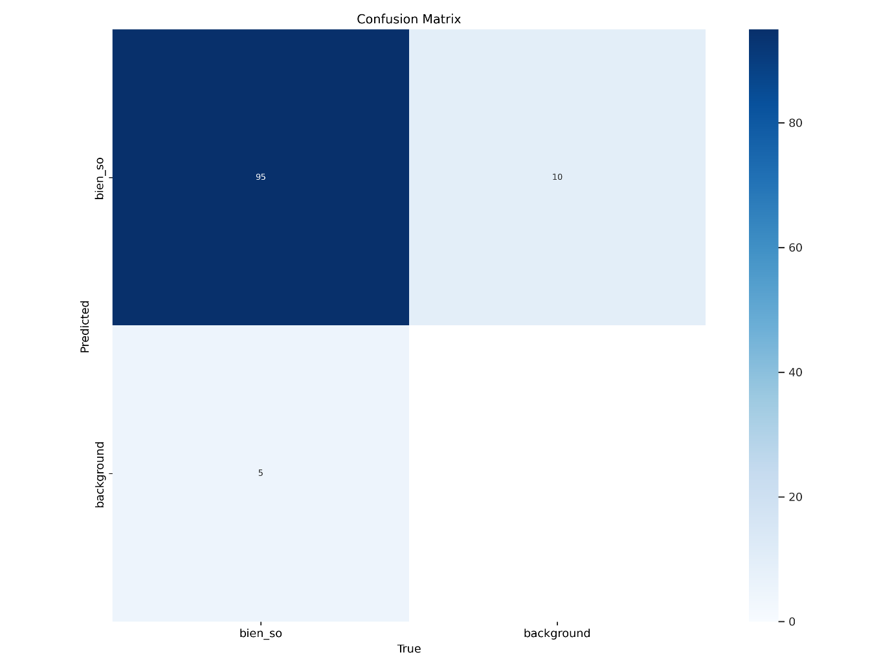

Hình 23: Confusion_matrix YOLOv8n

**Mô hình YOLOv8s:** Huấn luyện dữ liệu bằng mô hình YOLOv8s với thời gian huấn luyện là 38 phút 42 giây với 200 epochs.

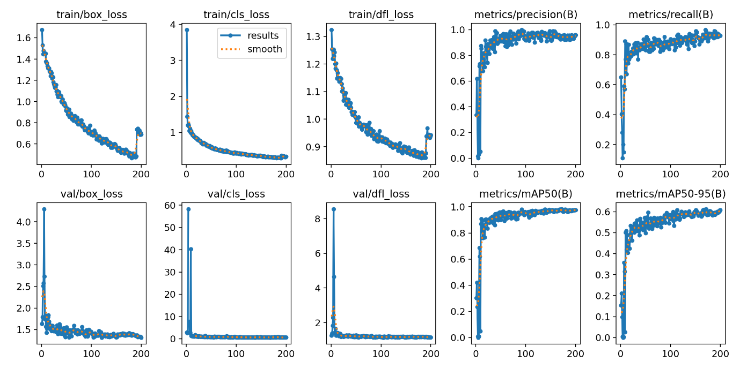

Hình 24: Kết quả huấn luyện mô hình YOLOv8s

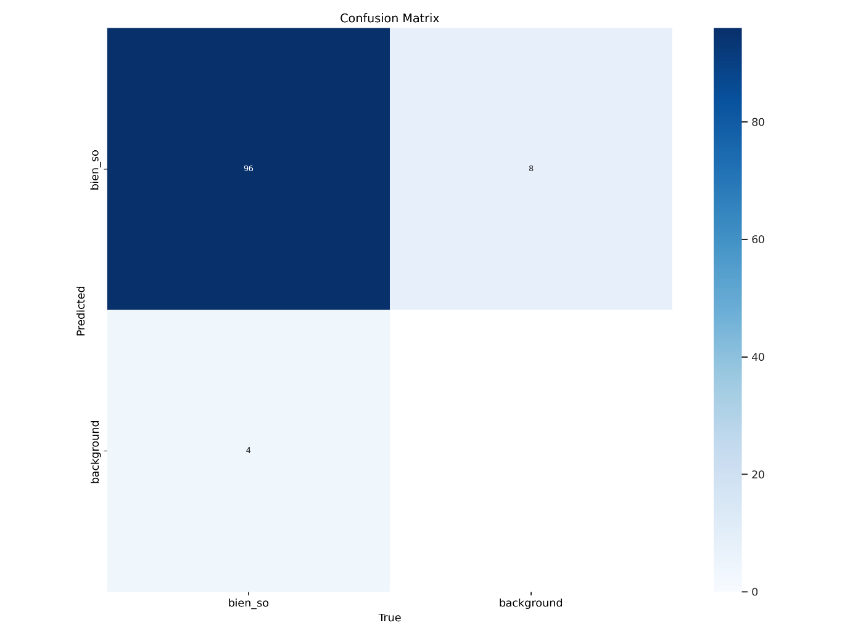

Hình 25: Confusion_matrix YOLOv8s

**Mô hình YOLOv8m:** Huấn luyện dữ liệu bằng mô hình YOLOv8m với thời gian huấn luyện là 1 giờ, 0 phút và 28 giây với 200 epochs.

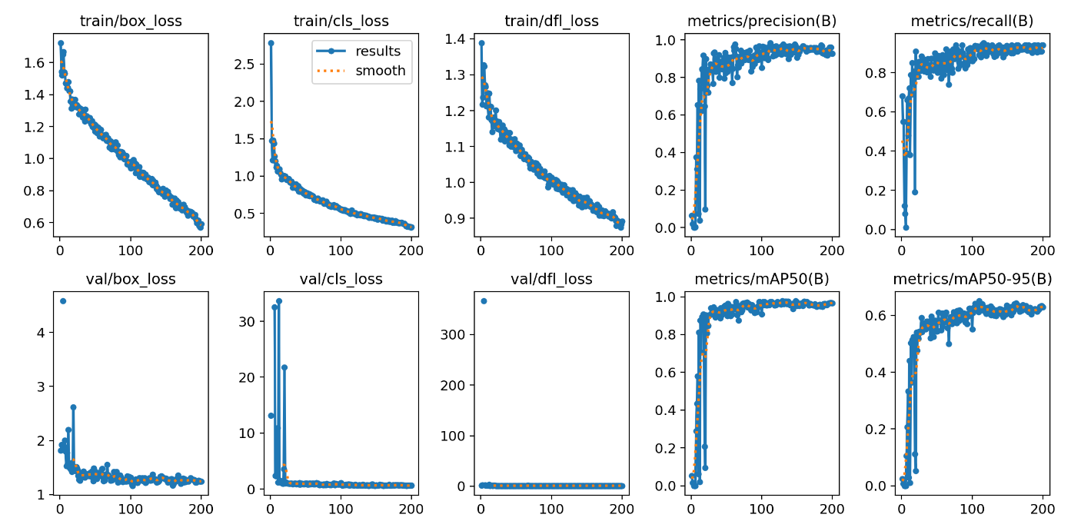

Hình 26: Kết quả huấn luyện mô hình YOLOv8m

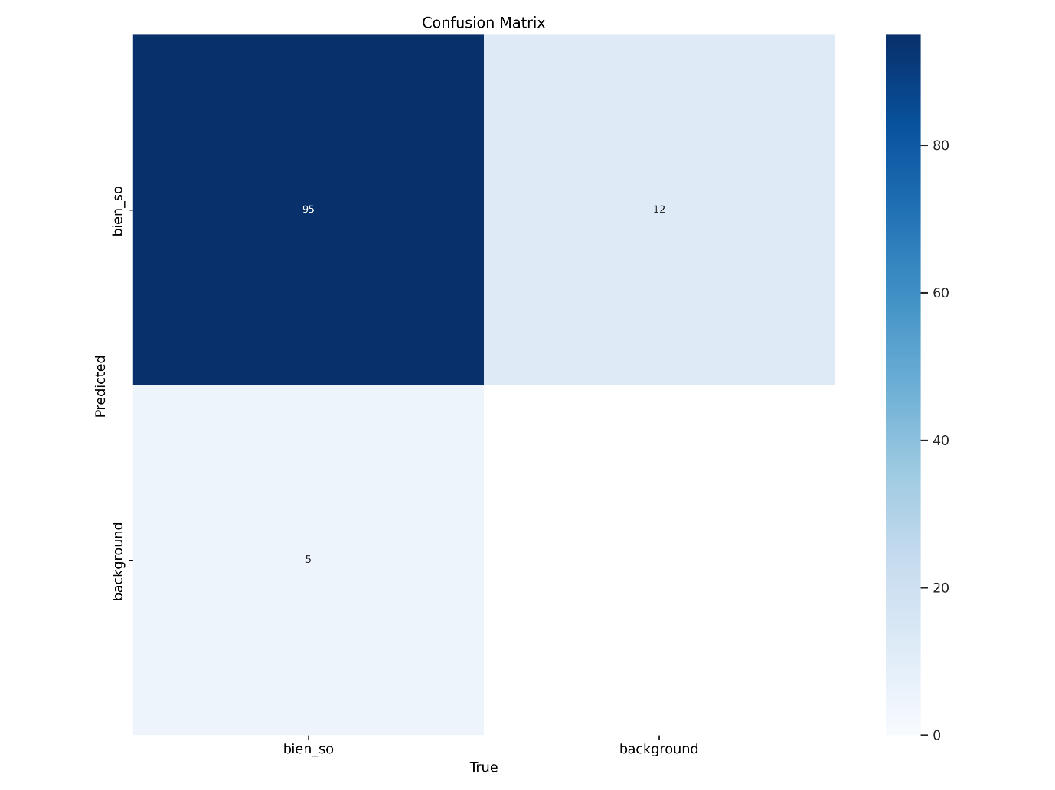

Hình 27: Confusion_matrix YOLOv8m

**So sánh kết quả:**

|  |  |  |  |
| --- | --- | --- | --- |
| **Tiêu chí** | **Mô hình YOLOv8n** | **Mô hình YOLOv8s** | **Mô hình YOLOv8m** |
| Độ chính xác (Accuracy) | 90.9% | |  | | --- | | 92.7% | | 88% |
| Precision (Biển số) | 100% | 96% | 95% |
| Recall (Biển số) | 90.5% | 92.3% | 88.7% |
| Số mẫu dự đoán đúng (TP) | 95 (Biển số), 5 (Nền) | |  | | --- | | 96 (Biển số), 4 (Nền) | | 95 (Biển số), 5 (Nền) |
| Nhầm lẫn (FN) | 10 (Biển số bị nhầm) | 8 (Biển số bị nhầm) | 12 (Biển số bị nhầm) |
| Nhầm lẫn (FP) | 0 (Nền nhầm là biển số) | 4 (Nền nhầm là biển số) | 5 (Nền nhầm là biển số) |
| mAP50 | ~0.90 | ~0.95 | ~0.95 |
| mAP50-95 | >0.50 | >0.55 | ~0.6 |

Bảng 2: Kết quả huấn luyện

**Mô hình YOLOv8n**

* Ưu điểm:
  + Precision của nhãn "biển số" đạt 100%, tức là không có trường hợp nào nhãn "nền" bị nhầm thành "biển số".
  + mAP50-95 vượt ngưỡng 0.5, cho thấy khả năng tổng quát hóa khá tốt trên các ngưỡng IOU.
* Nhược điểm:
  + Recall chỉ đạt 90.5%, với 10 trường hợp nhãn "biển số" bị bỏ sót (FN).
  + Số lượng nhầm lẫn False Negative (FN) khá cao, điều này có thể làm giảm hiệu quả trong các tình huống yêu cầu phát hiện đầy đủ.

**Mô hình YOLOv8s**

* Ưu điểm:
  + Có độ chính xác cao nhất trong cả ba mô hình, với Accuracy đạt 92.7%.
  + Precision và Recall đều ở mức cân bằng: Precision 96%, Recall 92.3%.
  + mAP50 đạt giá trị ~0.95, rất cao, cho thấy mô hình xác định chính xác vị trí và lớp nhãn.
  + Số FN (8) và FP (4) thấp hơn so với Mô hình 1, hiệu suất tổng thể ổn định hơn.
* Nhược điểm:
  + Precision tuy cao nhưng thấp hơn Mô hình 1 một chút (giảm từ 100% xuống 96%).
  + Một số nhãn "nền" vẫn bị nhầm thành "biển số" (FP = 4).

**Mô hình YOLOv8m**

* Ưu điểm:
  + Precision của nhãn "biển số" đạt 95%, cho thấy khả năng nhận diện chính xác các biển số xe mà không nhầm lẫn nhiều với "nền".
  + Recall đạt 88.7%, giúp giảm thiểu số lượng biển số bị bỏ sót (FN).
  + mAP50-95 đạt ~0.60, chứng minh rằng mô hình đã cải thiện khả năng tổng quát hóa trên các ngưỡng IoU cao.
* Nhược điểm:
  + Hiệu suất tổng thể thấp nhất, với Accuracy chỉ đạt 88%.
  + FN và FP vẫn còn ở mức cao, với FN = 12 và FP = 5.

Dựa trên kết quả phân tích hiệu suất của ba mô hình, em lựa chọn YOLOv8n được lựa chọn để triển khai thực tế, với lý do như sau:

Tốc độ xử lý nhanh: YOLOv8n là phiên bản nhẹ nhất, tối ưu hóa để hoạt động với tốc độ cao, phù hợp cho các ứng dụng yêu cầu thời gian xử lý nhanh và thời gian thực.

Phù hợp với tài nguyên phần cứng: Máy tính của em có cấu hình hạn chế, không thể đáp ứng được các yêu cầu phần cứng cao của các mô hình lớn hơn như YOLOv8m hoặc YOLOv8s. Do đó, việc lựa chọn YOLOv8n giúp đảm bảo hệ thống hoạt động ổn định và hiệu quả trên phần cứng hiện có.

Độ chính xác đủ đáp ứng yêu cầu: Mặc dù YOLOv8n không đạt hiệu suất cao nhất về độ chính xác so với các mô hình khác, nhưng kết quả phân loại và phát hiện biển số vẫn đảm bảo mức độ chính xác chấp nhận được cho các yêu cầu thực tế. Điều này thể hiện qua các chỉ số mAP50 và mAP50-95 ở mức ổn định.

## Giao diện chương trình

### Một số đoạn code quan trọng

Phát hiện biển số xe trong ảnh bằng mô hình YOLOv8. Sau khi phát hiện biển số (tạo vùng bao quanh biển số), hàm sẽ cắt và xử lý vùng biển số để nhận dạng bằng OCR (Tesseract) và vẽ hình chữ nhật quanh biển số cùng văn bản nhận dạng lên ảnh.

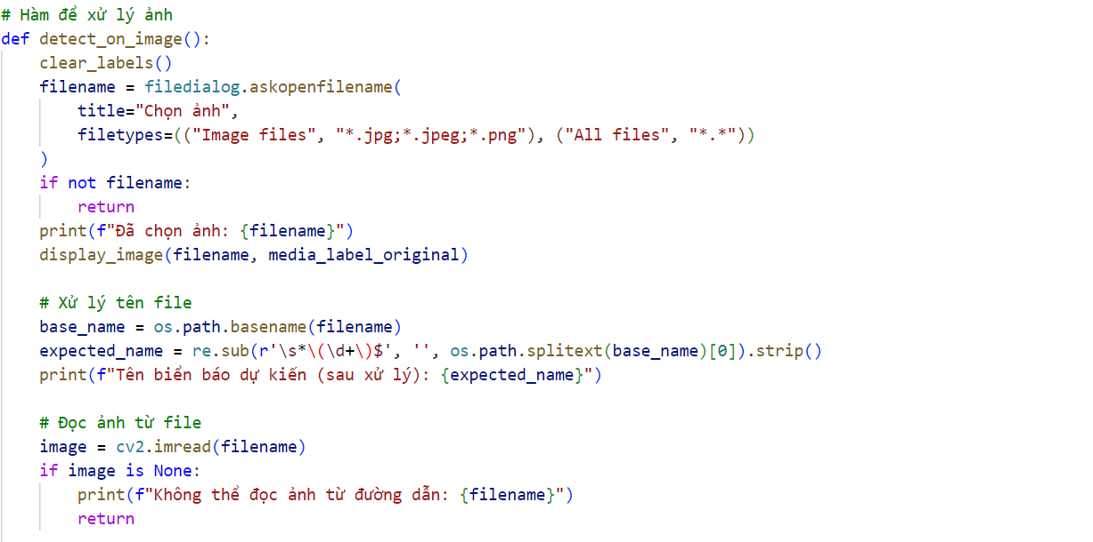

Hình 28: Code nhận dạng biển số xe ô tô bằng hình ảnh

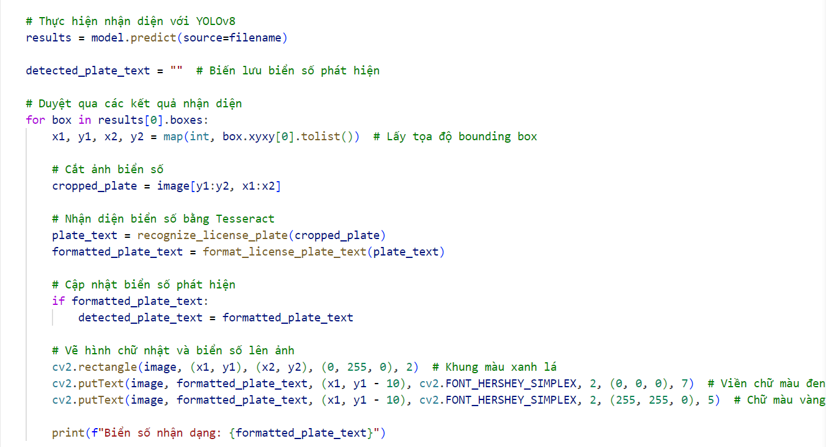

Hình 29: Code nhận dạng biển số xe ô tô bằng hình ảnh

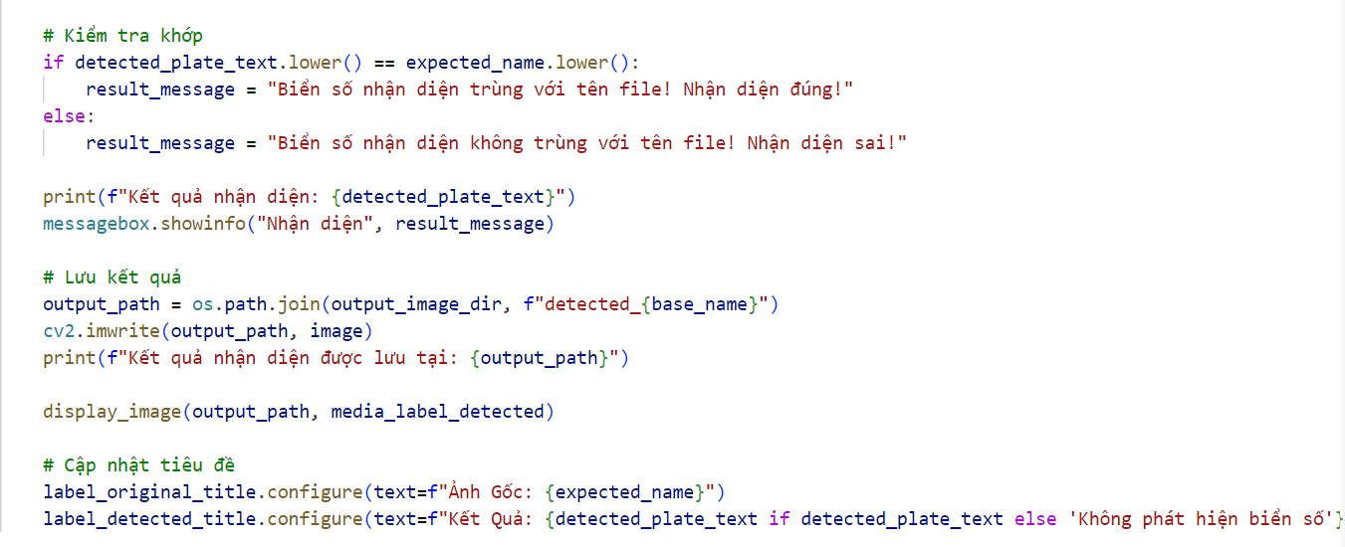

Hình 30: Code nhận dạng biển số xe ô tô bằng hình ảnh.

Hàm này cho phép người dùng chọn một thư mục chứa các tệp ảnh và xử lý từng ảnh một để nhận diện biển số xe. Sau khi xử lý xong tất cả ảnh, thông báo hoàn thành sẽ được hiển thị.

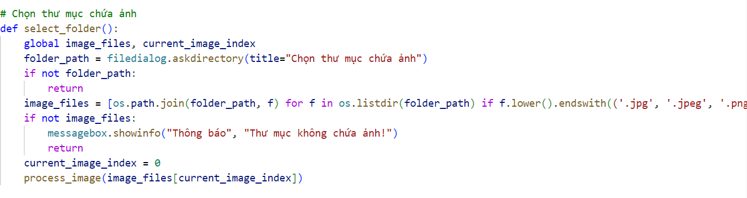

Hình 31: Code nhận dạng biển số xe ô tô trong thư mục hình ảnh

Hàm này cho phép người dùng chọn và xử lý video để nhận diện biển số xe trong từng khung hình của video. Mỗi khi phát hiện biển số, hàm sẽ vẽ hình chữ nhật bao quanh biển số và in văn bản biển số lên video.

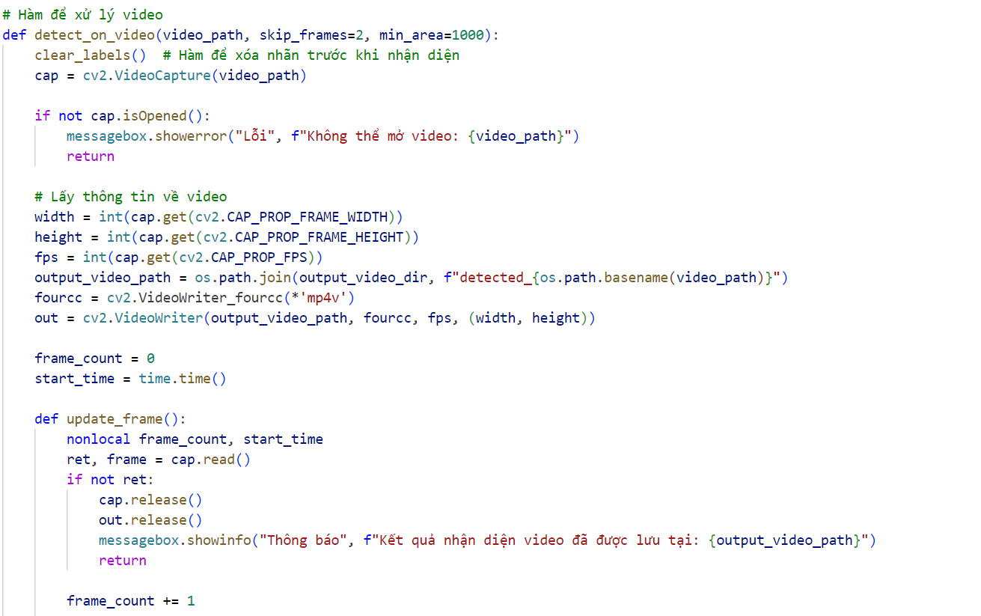

Hình 32: Code nhận dạng biển số xe ô tô bằng video

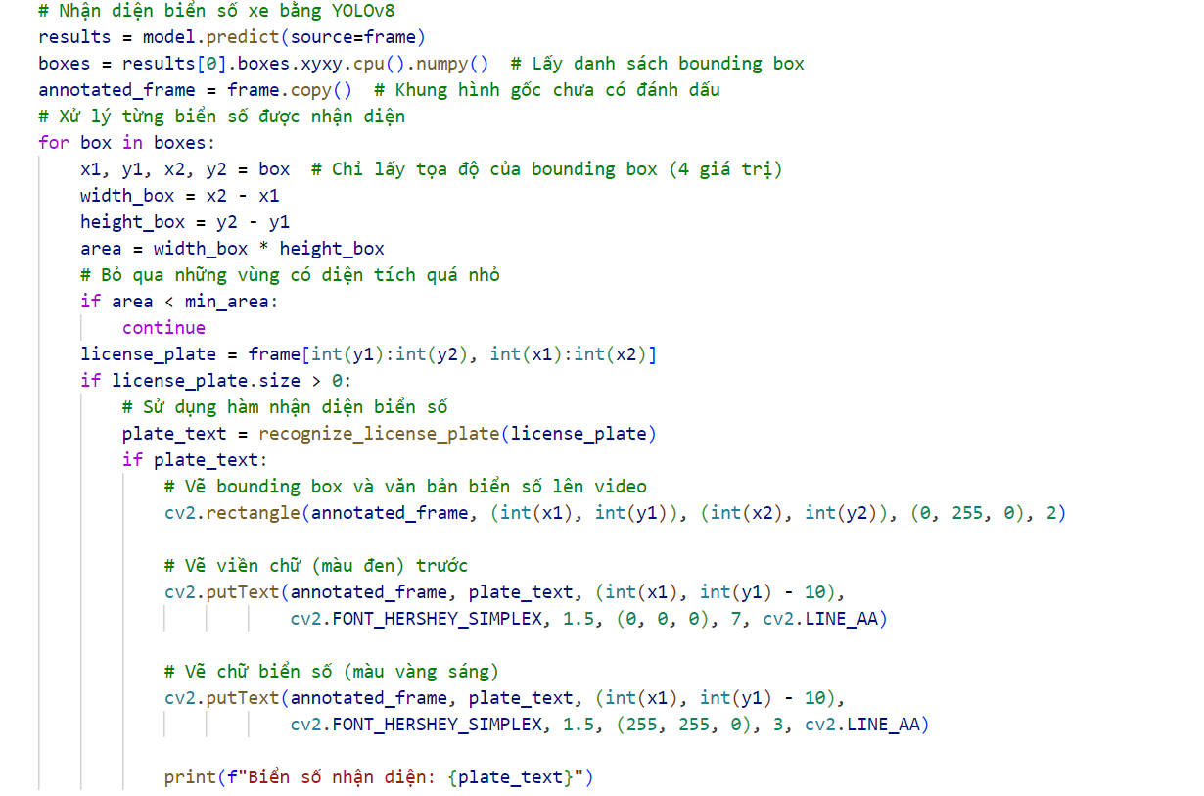

Hình 33: Code nhận dạng biển số xe ô tô bằng video

Hàm này sử dụng thư viện OpenCV để xử lý ảnh (chuyển ảnh sang xám, làm mờ, chuyển sang nhị phân) và sau đó sử dụng Tesseract OCR để nhận dạng văn bản (biển số xe) trong ảnh đã xử lý.

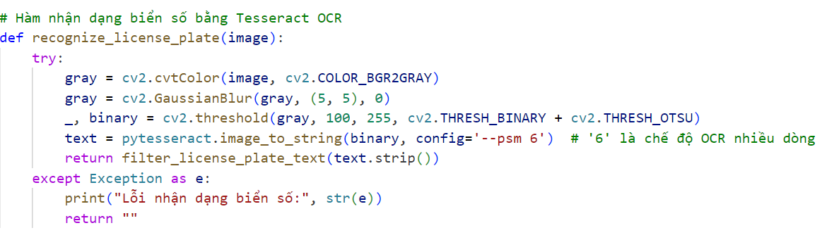

Hình 34: Code nhận diện ký tự bằng TesseractOCR

|  |  |  |
| --- | --- | --- |
| Hình 35: Ảnh vùng biển số |  | Hình 36: Ảnh xám |
|  |  |  |
| Hình 37: Ảnh làm mờ |  | Hình 38: Ảnh nhị phân |

Tạo một giao diện đơn giản để người dùng có thể chọn ảnh, thư mục ảnh, hoặc video để nhận diện biển số xe.

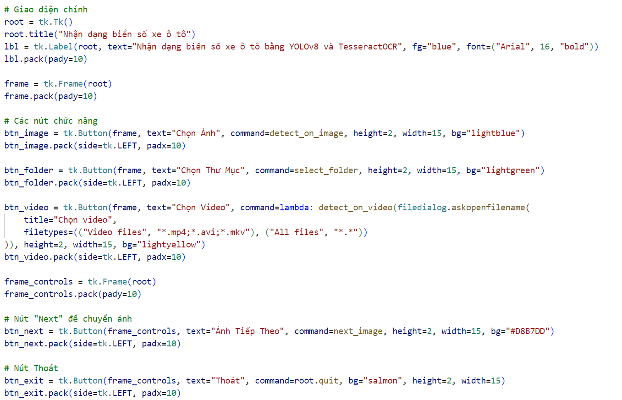

Hình 39: Code giao diện chương trình

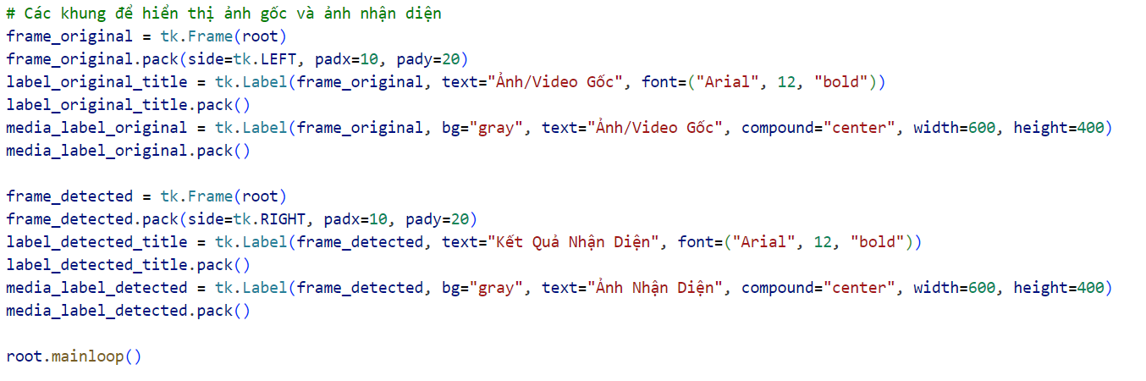

Hình 40: Code giao diện chương trình

### Giao diện chương trình

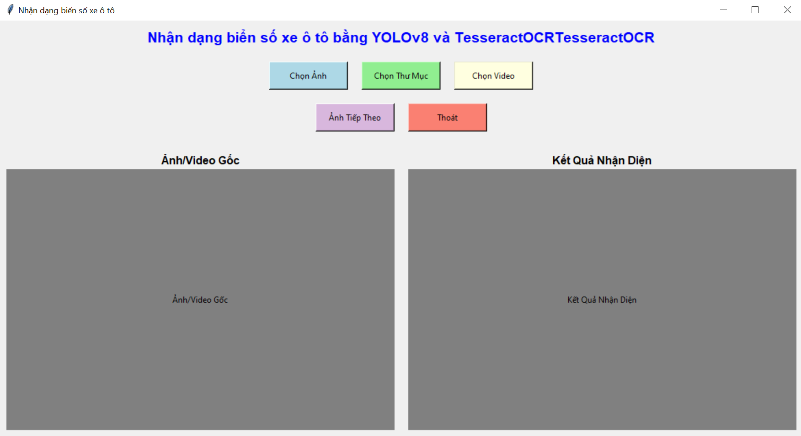

Hình 41: Giao diện chương trình

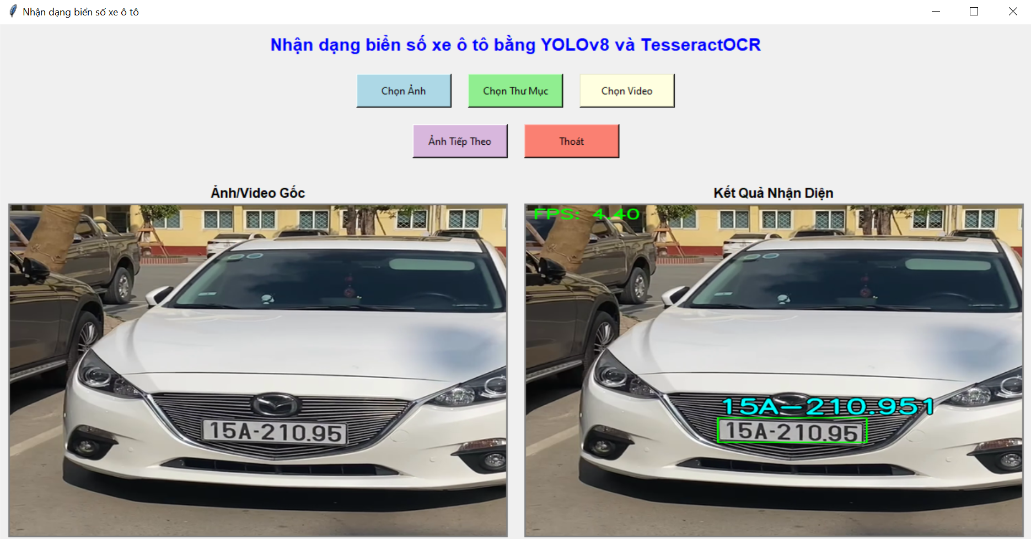

Hình 42: Nhận dạng biển số xe ô tô bằng video

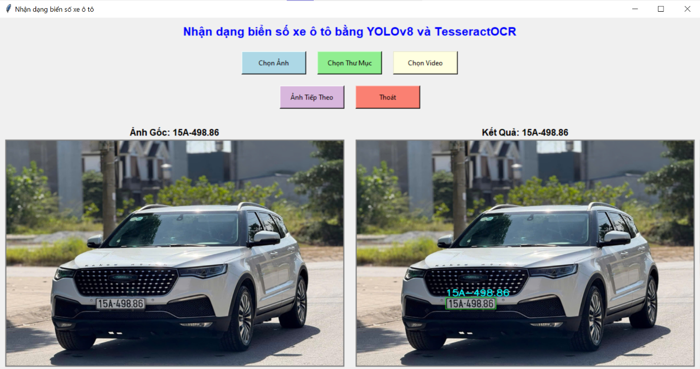

Hình 43: Nhận dạng biển số xe ô tô bằng hình ảnh

# CHƯƠNG 3: KẾT QUẢ THỰC HIỆN

## 3.1. Thử nghiệm

Chương trình qua chạy kiểm thử với 100 ảnh thì kết quả như sau:

* Số lượng ảnh định vị đúng là: 88/100 đạt 88%
* Số lượng ảnh định vị sai là: 12/100 đạt 12%
* Số lượng ảnh nhận dạng ký tự đúng là: 72/88 đạt 82%
* Số lượng ảnh nhận dạng ký tự sai là: 16/88 đạt 18%

Chương trình qua chạy kiểm thử với 10 video thì kết quả như sau:

* Số lượng video định vị đúng là: 10/10 đạt 100%
* Số lượng video định vị sai là: 0/10 đạt 0%
* Số lượng video nhận dạng ký tự đúng là: 9/10 đạt 90%
* Số lượng video nhận dạng ký tự sai là: 1/10 đạt 10%

## 3.2. Đánh giá

Chương trình sử dụng mô hình YOLOv8 YOLOv8 được sử dụng để phát hiện biển số xe trong ảnh và video một cách nhanh chóng và chính xác. Mô hình đã nhận diện được hầu hết các biển số xe trong môi trường đơn giản và điều kiện ánh sáng tốt.

TesseractOCR giúp nhận dạng chữ trên biển số xe với độ chính xác khá cao trong những trường hợp biển số rõ ràng và không bị che khuất.

Chương trình có khả năng xử lý cả ảnh tĩnh và video. Người dùng có thể chọn ảnh, thư mục ảnh hoặc video để hệ thống tự động nhận dạng biển số.

Giao diện người dùng được thiết kế đơn giản, dễ sử dụng, với các nút chức năng rõ ràng cho phép người dùng dễ dàng chọn ảnh, video hoặc thư mục cần xử lý, có thể hiển thị các kết quả nhận dạng biển số trực quan trên ảnh/video và cho phép người dùng xem trước kết quả ngay lập tức.

Mặc dù chương trình hoạt động tốt trên các ảnh tĩnh, việc xử lý video trong thời gian thực vẫn cần phải cải thiện, đặc biệt là khi số lượng khung hình trong video là lớn. Độ trễ khi nhận diện các biển số trong video có thể làm giảm trải nghiệm người dùng, đặc biệt trong các ứng dụng yêu cầu tốc độ xử lý nhanh.

Một số nguyên nhân có thể làm giảm độ chính xác của việc nhận diện biển số xe khi sử dụng YOLOv8 và TesseractOCR.

Điều kiện ánh sáng

* Ánh sáng yếu hoặc ban đêm: Trong môi trường thiếu sáng, hình ảnh biển số có thể không rõ nét, dẫn đến việc YOLOv8 không phát hiện chính xác biển số hoặc TesseractOCR không thể nhận diện ký tự.
* Phản xạ ánh sáng: Biển số có bề mặt phản quang có thể làm camera ghi nhận hình ảnh bị chói, dẫn đến mất chi tiết quan trọng.

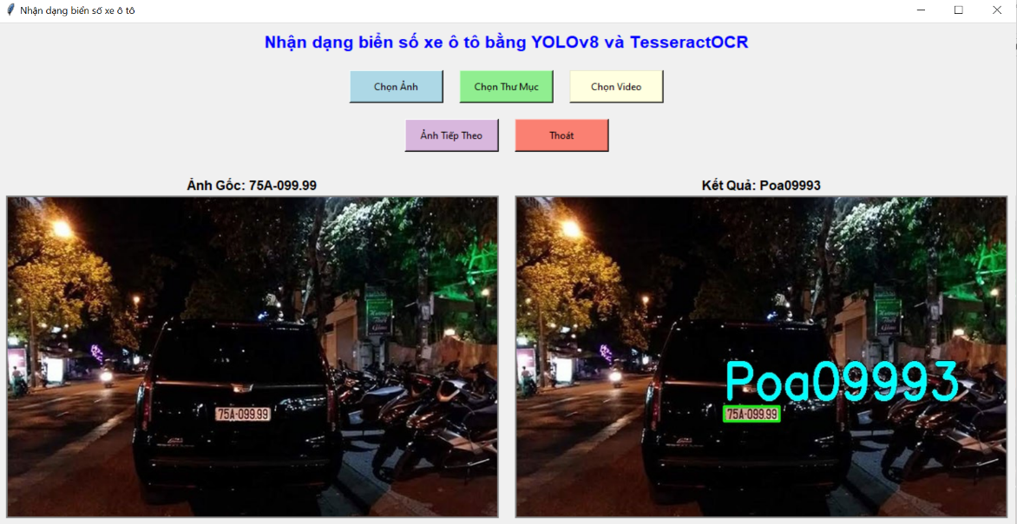

Hình 44: Nhận dạng sai do ánh sáng yếu

Biển số bị che khuất: Biển số bị che một phần bởi vật cản (bùn, lá cây, đồ vật) sẽ khiến mô hình không thể phát hiện toàn bộ vùng biển số hoặc làm TesseractOCR không nhận diện được ký tự đầy đủ.

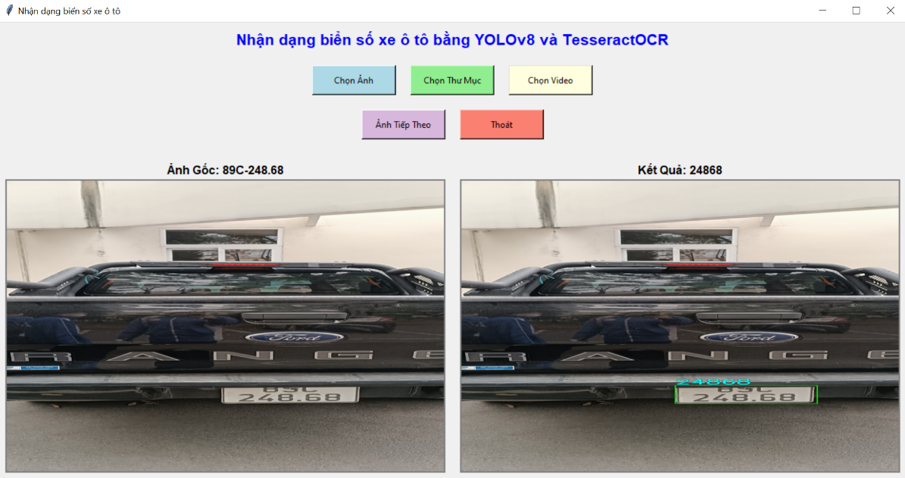

Hình 45: Nhận dạng sai vì biển số bị che khuất

Chất lượng biển số: Biển số bị mờ, các biển số bị mờ do chất lượng ảnh/video kém hoặc do biển số bị bẩn, trầy xước sẽ làm giảm khả năng nhận diện của cả hai mô hình.

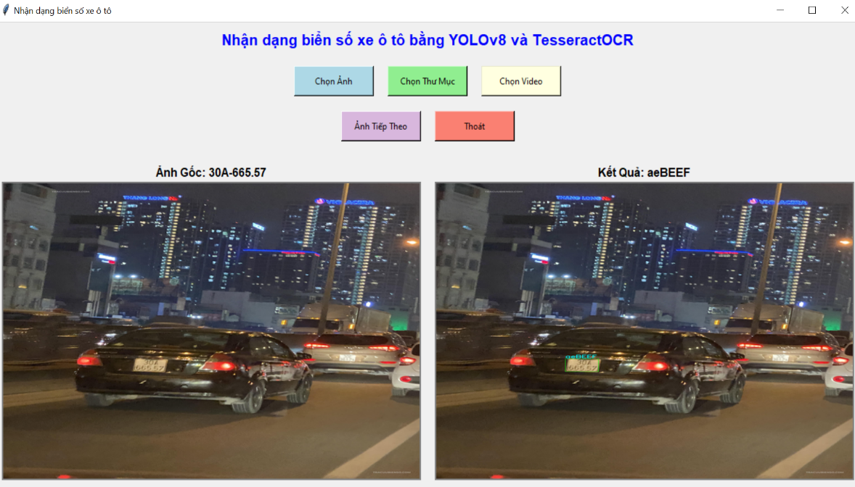

Hình 46: Nhận dạng sai do biển số bị mờ

Tập dữ liệu dùng để kiểm tra kết quả huấn luyện gồm 100 ảnh tự chụp và 10 video tự quay tại sân Trường Đại học Hàng hải Việt Nam.

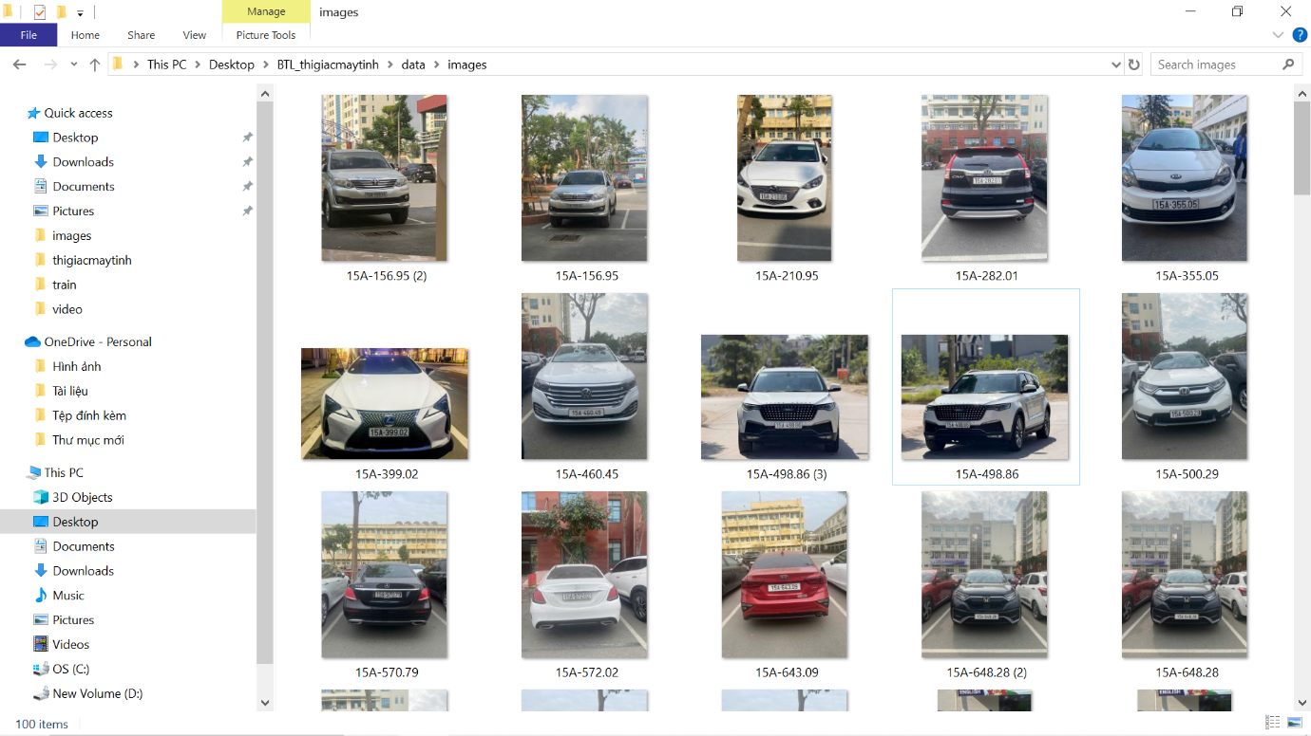

Hình 47: Tập dữ liệu ảnh test

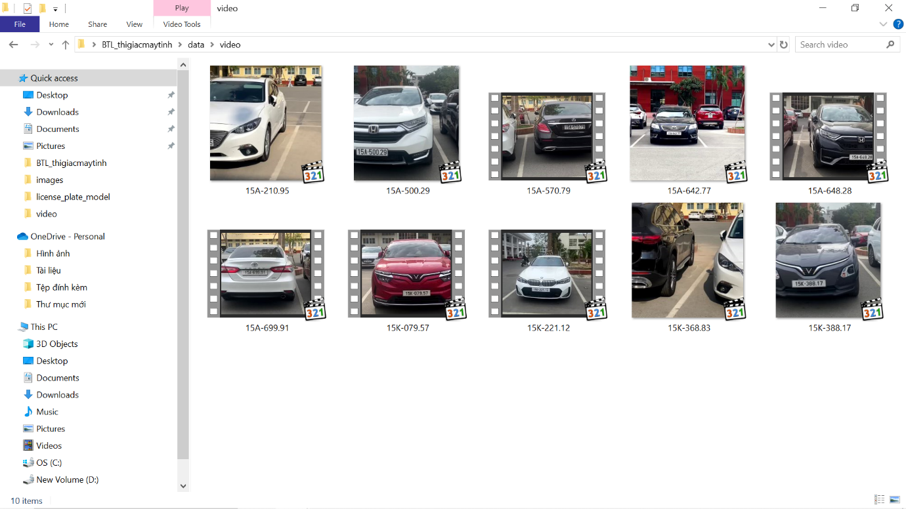

Hình 48: Tập dữ liệu video test

# CHƯƠNG 4: KẾT LUẬN VÀ HƯỚNG PHÁT TRIỂN

## 4.1. Kết luận

Từ những kết quả thu được ở chương trên em nhận thấy phương pháp nhận diện biển số xe ô tô bằng mô hình YOLOv8 và TesseractOCR có những ưu và khuyết điểm sau:

* Ưu điểm:
* Kết hợp mạnh mẽ trong nhận diện và nhận dạng: YOLOv8 giúp phát hiện biển số xe với độ chính xác cao và tốc độ nhanh trong thời gian thực, trong khi TesseractOCR chuyên nhận dạng văn bản trên các biển số, tạo ra một hệ thống mạnh mẽ cho việc nhận diện biển số xe ô tô.
* Khả năng tùy chỉnh và mở rộng: Cả hai công cụ đều là mã nguồn mở và có thể dễ dàng tùy chỉnh, phù hợp cho nhiều ứng dụng khác nhau, đồng thời dễ dàng tích hợp vào các hệ thống nhận diện đối tượng khác.
* Khuyết điểm:
* Yêu cầu tài nguyên tính toán mạnh mẽ: Cả YOLOv8 và TesseractOCR đều yêu cầu phần cứng mạnh mẽ, đặc biệt khi xử lý video hoặc ảnh độ phân giải cao. Việc triển khai trên các hệ thống không có GPU hoặc phần cứng yếu có thể gây độ trễ hoặc làm giảm hiệu suất hệ thống.
* Độ chính xác bị ảnh hưởng bởi chất lượng ảnh: Mặc dù YOLOv8 có thể phát hiện biển số trong điều kiện phức tạp, nhưng chất lượng của ảnh biển số vẫn có thể ảnh hưởng đến kết quả nhận dạng. TesseractOCR đặc biệt nhạy cảm với ảnh có chất lượng thấp, mờ, hoặc có nhiễu, dẫn đến nhận dạng sai hoặc không chính xác.
* Cần tiền xử lý ảnh: TesseractOCR cần hình ảnh có chất lượng cao để nhận dạng chính xác, đồng nghĩa với việc ảnh cần được xử lý kỹ lưỡng trước khi đưa vào OCR. Quá trình tiền xử lý có thể phức tạp và tốn thời gian khi ảnh bị mờ hoặc chứa các yếu tố gây nhiễu.
* Khó khăn với các biển số phức tạp: TesseractOCR có thể gặp khó khăn khi nhận dạng biển số có các ký tự đặc biệt hoặc font chữ khó đọc. YOLOv8 đôi khi cũng không chính xác trong việc phát hiện biển số trong môi trường cực kỳ phức tạp, như khi biển số bị che khuất một phần.

## 4.2. Hướng phát triển

Phát triển trên các thiết bị mạnh mẽ hơn: Để cải thiện tốc độ và hiệu suất nhận diện trong các ứng dụng thời gian thực, việc triển khai chương trình trên các thiết bị có phần cứng mạnh mẽ như GPU (ví dụ: sử dụng GPU của NVIDIA) sẽ giúp giảm độ trễ và tăng tốc độ xử lý.

Tối ưu hóa mô hình YOLOv8: Thực hiện fine-tuning (tinh chỉnh) mô hình YOLOv8 với bộ dữ liệu biển số xe có độ phân giải cao và đa dạng hơn để cải thiện độ chính xác.

Tăng cường khả năng xử lý video: Thêm khả năng xử lý video với tốc độ khung hình cao hơn bằng cách giảm tải mô hình hoặc áp dụng các kỹ thuật tối ưu hóa như TensorRT, OpenVINO để giảm thiểu thời gian tính toán.

Tiền xử lý ảnh nâng cao: Để giảm thiểu lỗi nhận dạng từ các ảnh mờ hoặc chất lượng thấp, có thể áp dụng các kỹ thuật tiền xử lý ảnh như nâng cao độ phân giải ảnh (super-resolution), tăng cường độ tương phản hoặc sử dụng các bộ lọc giảm nhiễu trước khi đưa vào mô hình OCR.

# TÀI LIỆU THAM KHẢO

**TIẾNG VIỆT**

[1] Giáo trình học phần “ *Thị giác máy tính*”, Trường Đại học Hàng hải Việt Nam.

**DANH MỤC CÁC WEBSITE THAM KHẢO**

[2] <http://vi.wikipedia.org>

[3] <http://opencv-srf.blogspot.com/p/opencv-c-tutorials.html>